
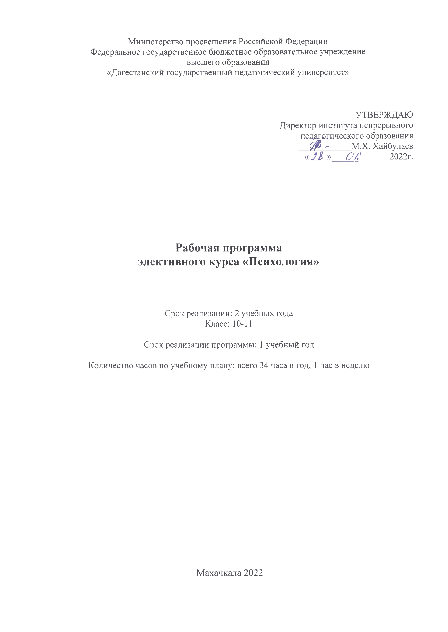
Министерство просвещения Российской Федерации Федеральное государственное бюджетное образовательное учреждение
высшего образования
«Дагестанский государственный педагогический университет»

УТВЕРЖДАЮ Директор института непрерывного
педагогического образования t/fi ~_____М.Х. Хайбулаев <<) я » О/С 2022г.

Рабочая программа элективного курса «Психология»

Срок реализации: 2 учебных года Класс: 10-11

Срок реализации программы: 1учебный год

Количество часов по учебному плану: всего 34 часа в год, 1час в неделю

Махачкала 2022

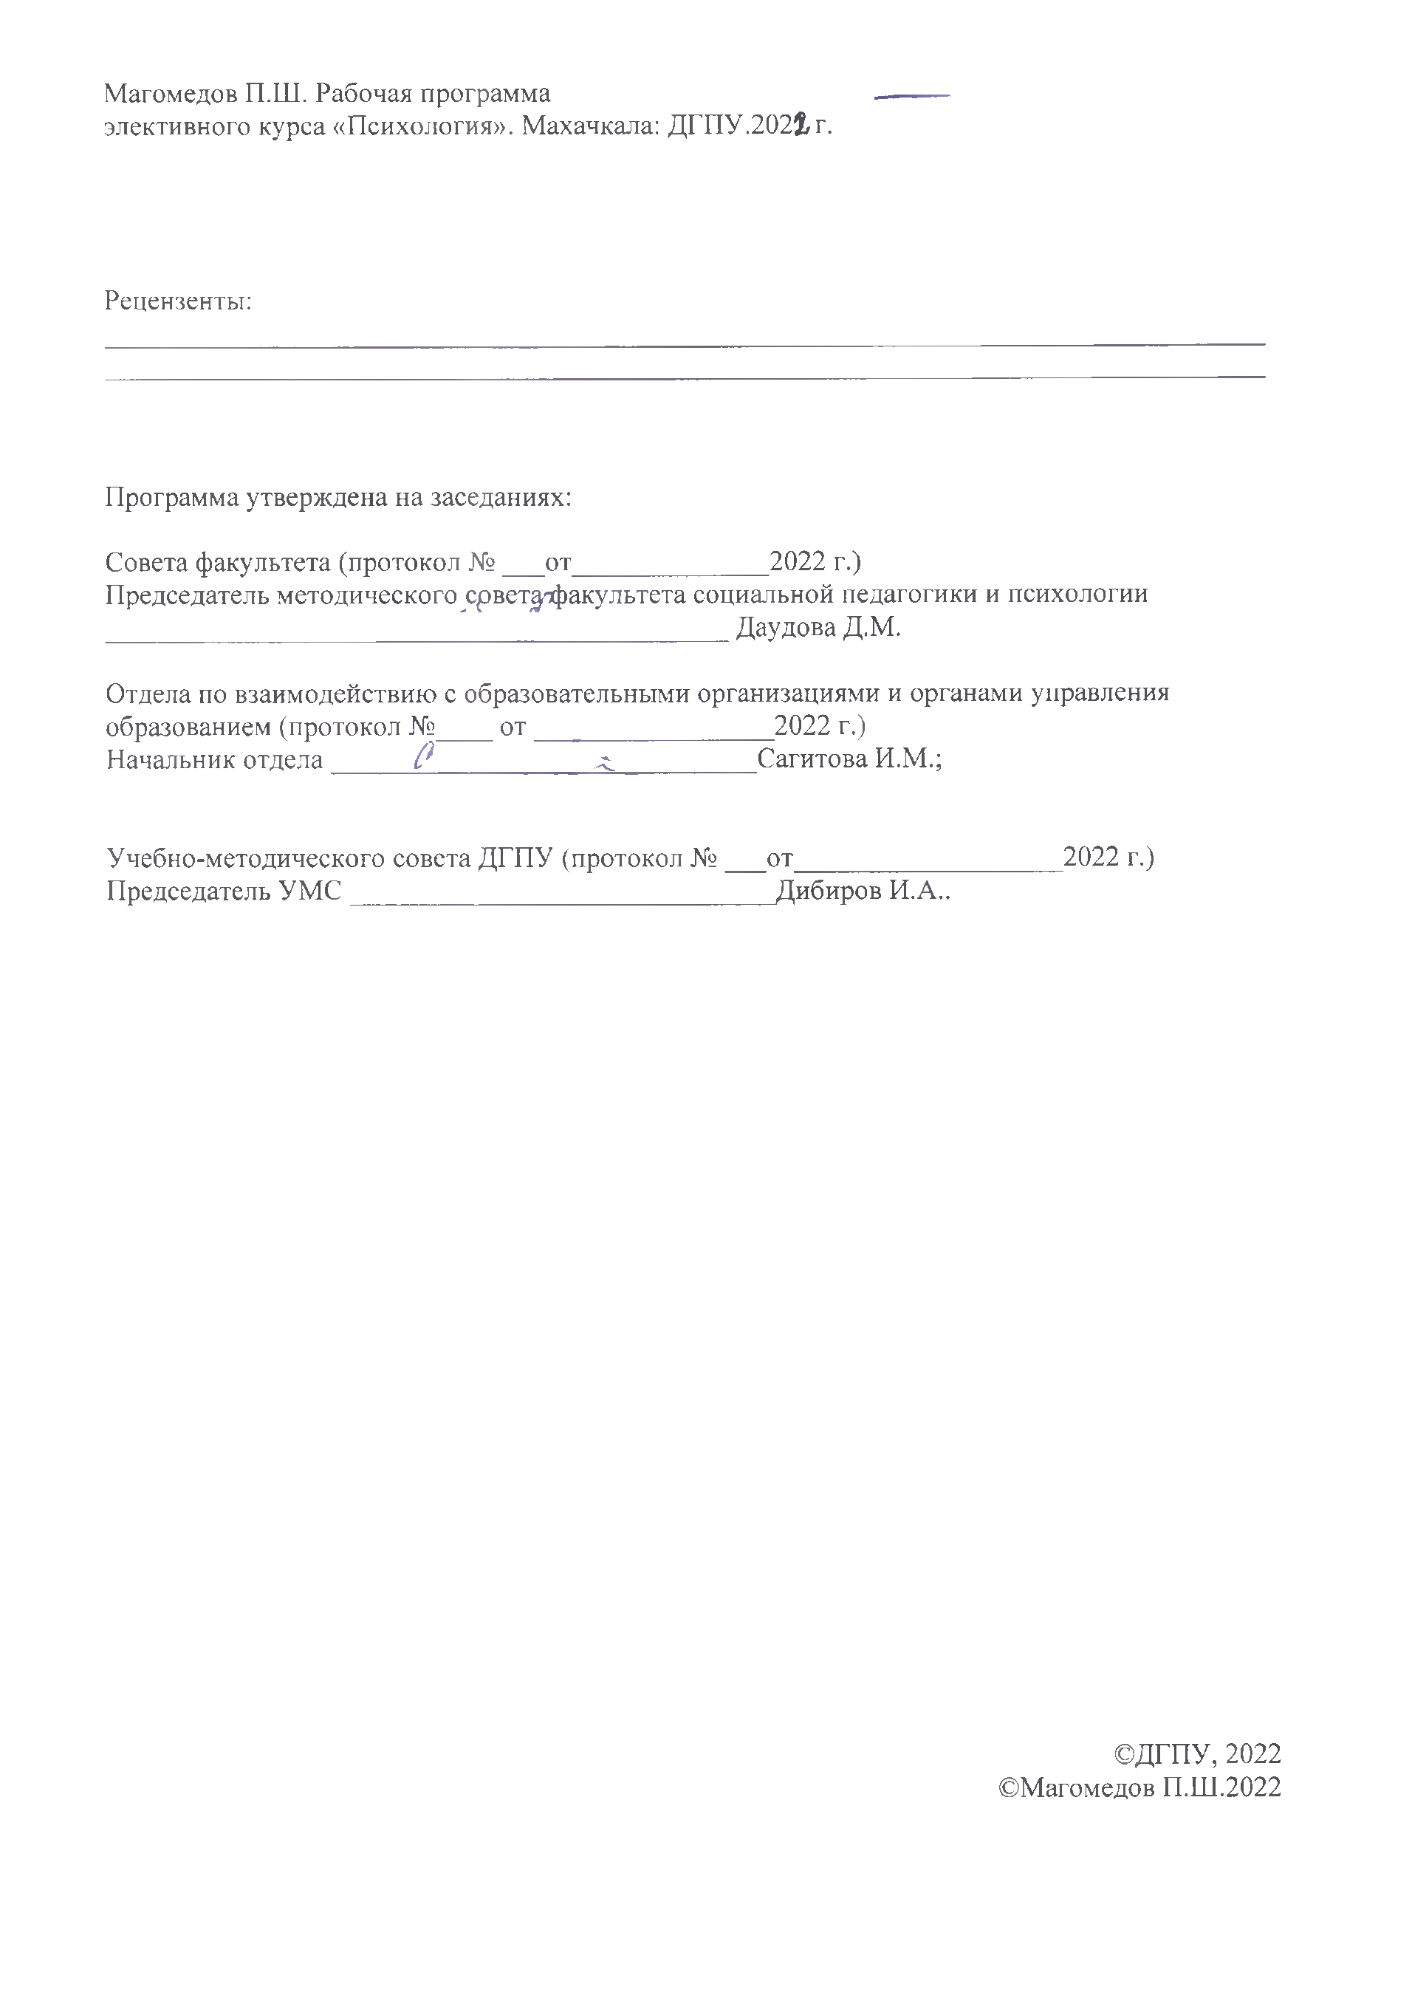
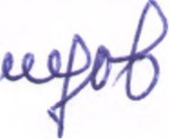
Магомедов П.Ш. Рабочая программа
элективного курса «Психология». Махачкала: ДГПУ.2021 г.

Рецензенты:

Программа утверждена на заседаниях:

Совета факультета (протокол № ___от______________2022 г.)
Председатель методического^орвет^тфакультета социальной педагогики и психологии _________ Даудова Д.М.

Отдела по взаимодействию с образовательными организациями и органами управления образованием (протокол № от _____________ 2022 г.)
Начальник отдела______0 ^ ~Сагитова И.М.;

Учебно-методического совета ДГПУ (протокол № ___от___________________ 2022 г.) Председатель УМС______________________________Дибиров И.А..

©ДГПУ, 2022 ©Магомедов П.Ш.2022

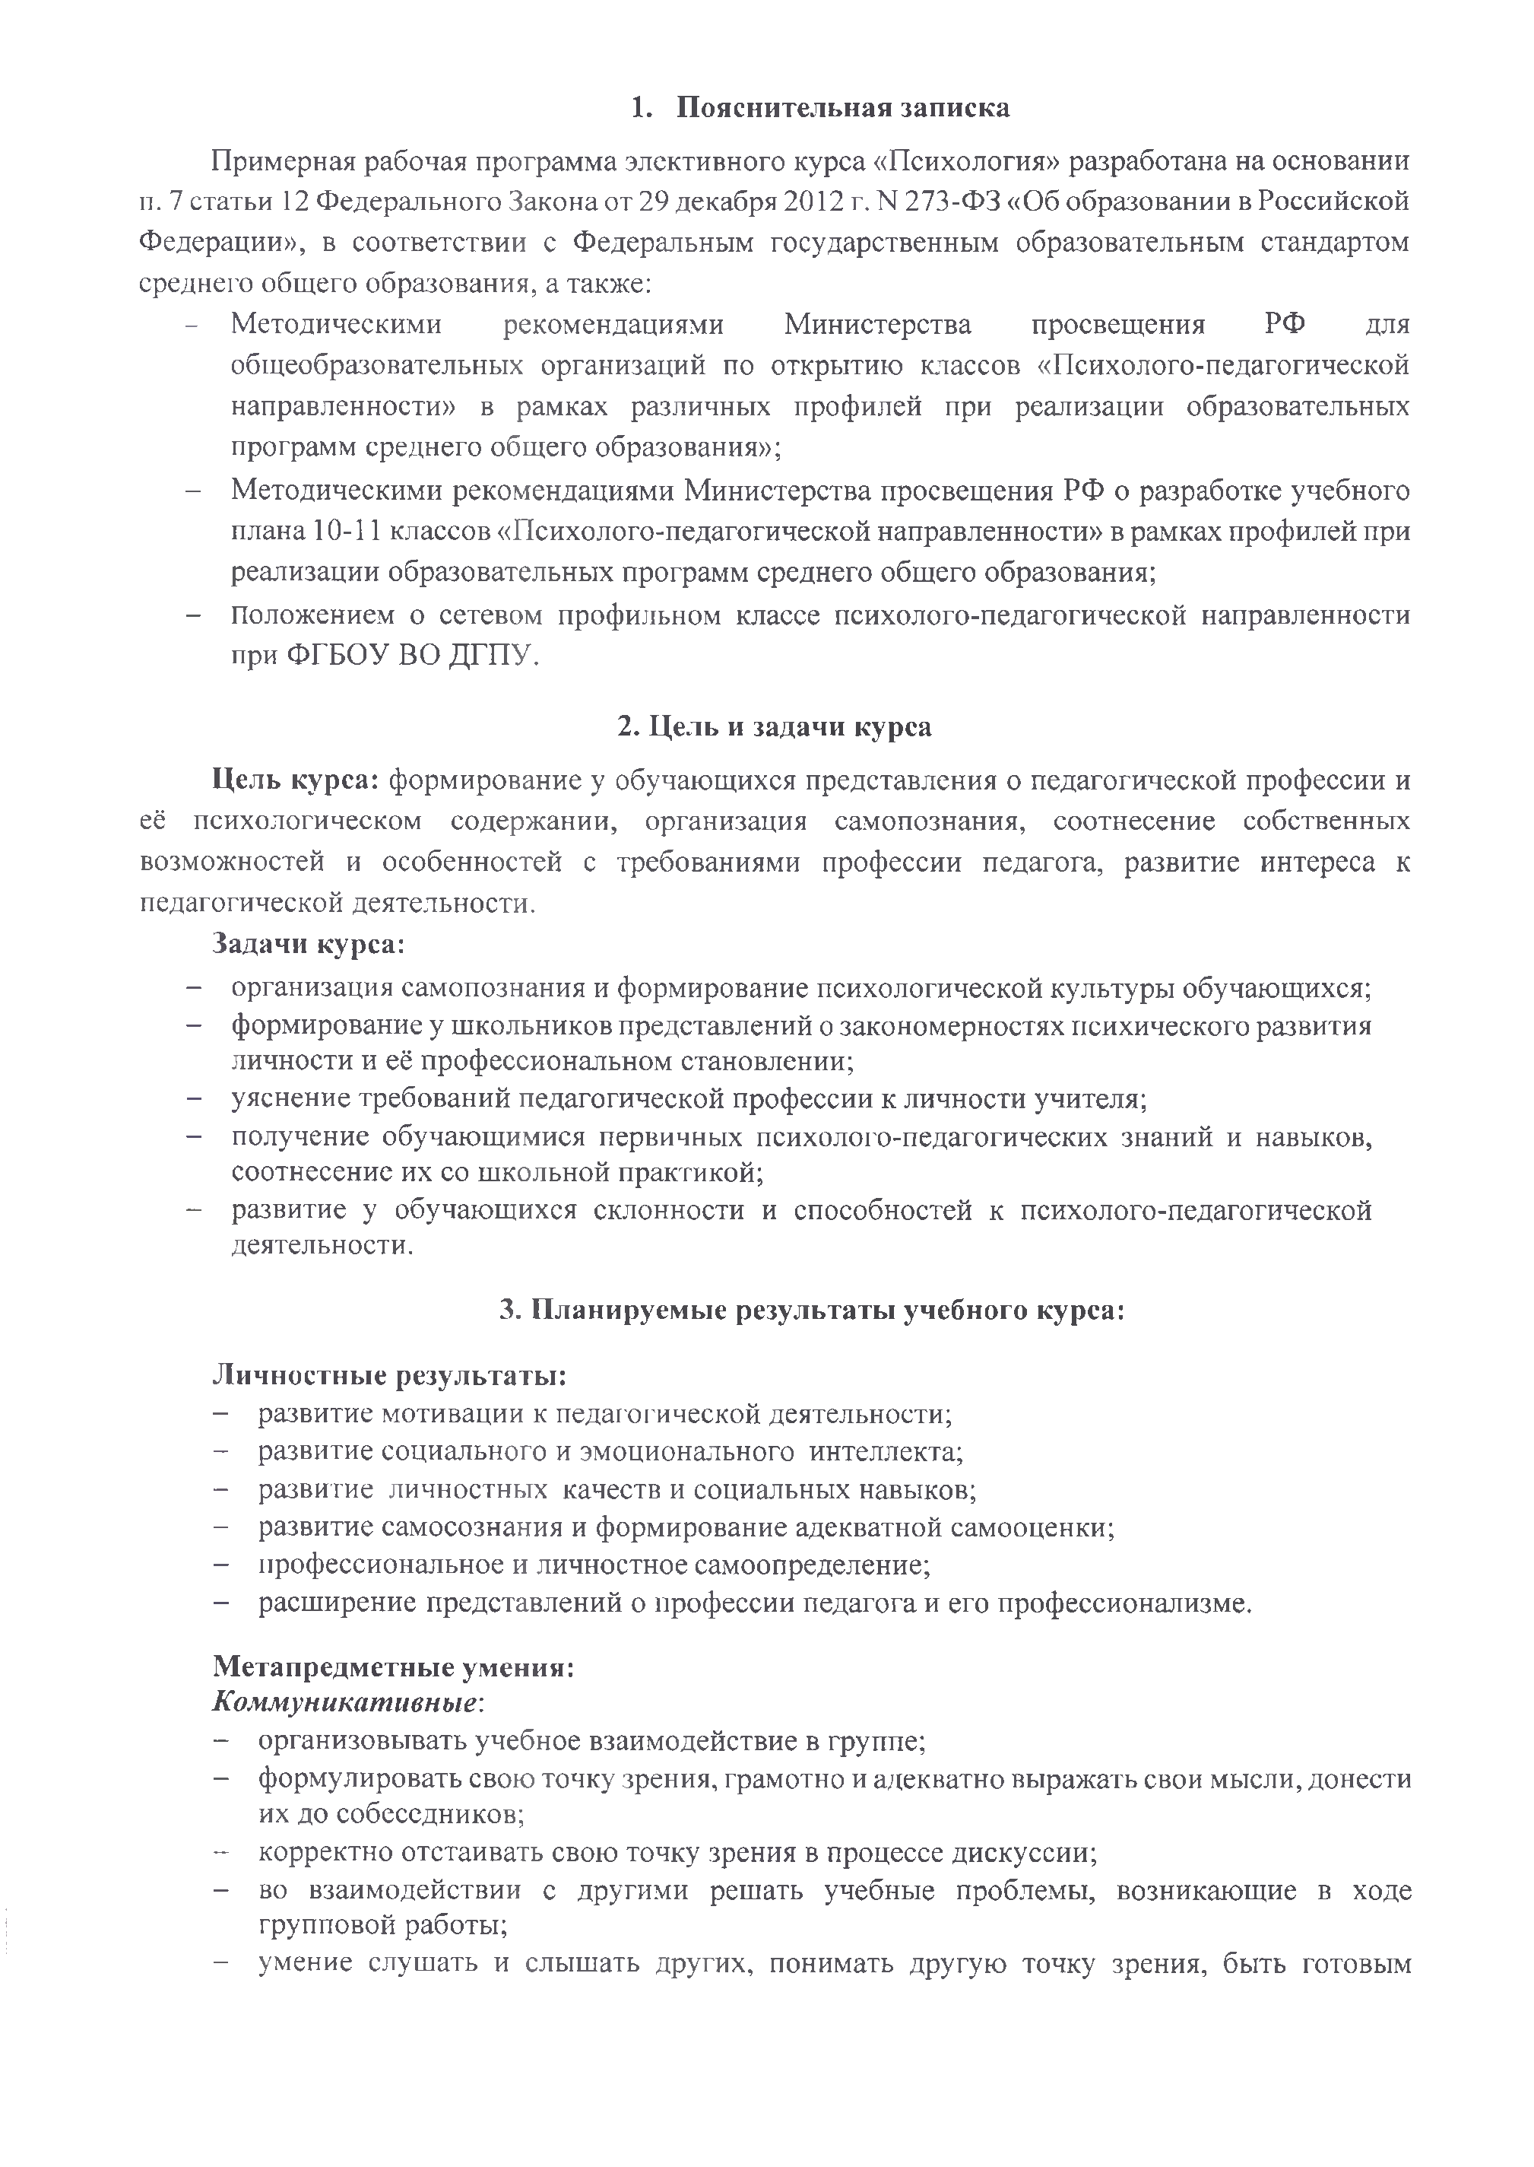
1. Пояснительная записка

Примерная рабочая программа элективного курса «Психология» разработана на основании п. 7 статьи 12 Федерального Закона от 29 декабря 2012 г. N 273-ФЗ «Об образовании в Российской Федерации», в соответствии с Федеральным государственным образовательным стандартом среднего общего образования, а также:
- Методическими рекомендациями Министерства просвещения РФ для общеобразовательных организаций по открытию классов «Психолого-педагогической направленности» в рамках различных профилей при реализации образовательных программ среднего общего образования»;
- Методическими рекомендациями Министерства просвещения РФ о разработке учебного плана 10-11 классов «Психолого-педагогической направленности» в рамках профилей при реализации образовательных программ среднего общего образования;
- Положением о сетевом профильном классе психолого-педагогической направленности при ФГБОУ ВО ДГПУ.

2. Цель и задачи курса

Цель курса: формирование у обучающихся представления о педагогической профессии и её психологическом содержании, организация самопознания, соотнесение собственных возможностей и особенностей с требованиями профессии педагога, развитие интереса к педагогической деятельности.
Задачи курса:
- организация самопознания и формирование психологической культуры обучающихся; - формирование у школьников представлений озакономерностях психического развития
личности и её профессиональном становлении;
- уяснение требований педагогической профессии к личности учителя;
- получение обучающимися первичных психолого-педагогических знаний и навыков, соотнесение их со школьной практикой;
- развитие у обучающихся склонности и способностей к психолого-педагогической деятельности.

3. Планируемые результаты учебного курса:

Личностные результаты:
- развитие мотивации к педагогической деятельности; - развитие социального и эмоционального интеллекта;
- развитие личностных качеств и социальных навыков;
- развитие самосознания и формирование адекватной самооценки; - профессиональное и личностное самоопределение;
- расширение представлений о профессии педагога и его профессионализме.

Метапредметные умения: Коммуникативные:
- организовывать учебное взаимодействие в группе;
- формулировать свою точку зрения, грамотно и адекватно выражать свои мысли, донести их до собеседников;
- корректно отстаивать свою точку зрения в процессе дискуссии;
- во взаимодействии с другими решать учебные проблемы, возникающие в ходе групповой работы;
- умение слушать и слышать других, понимать другую точку зрения, быть готовым

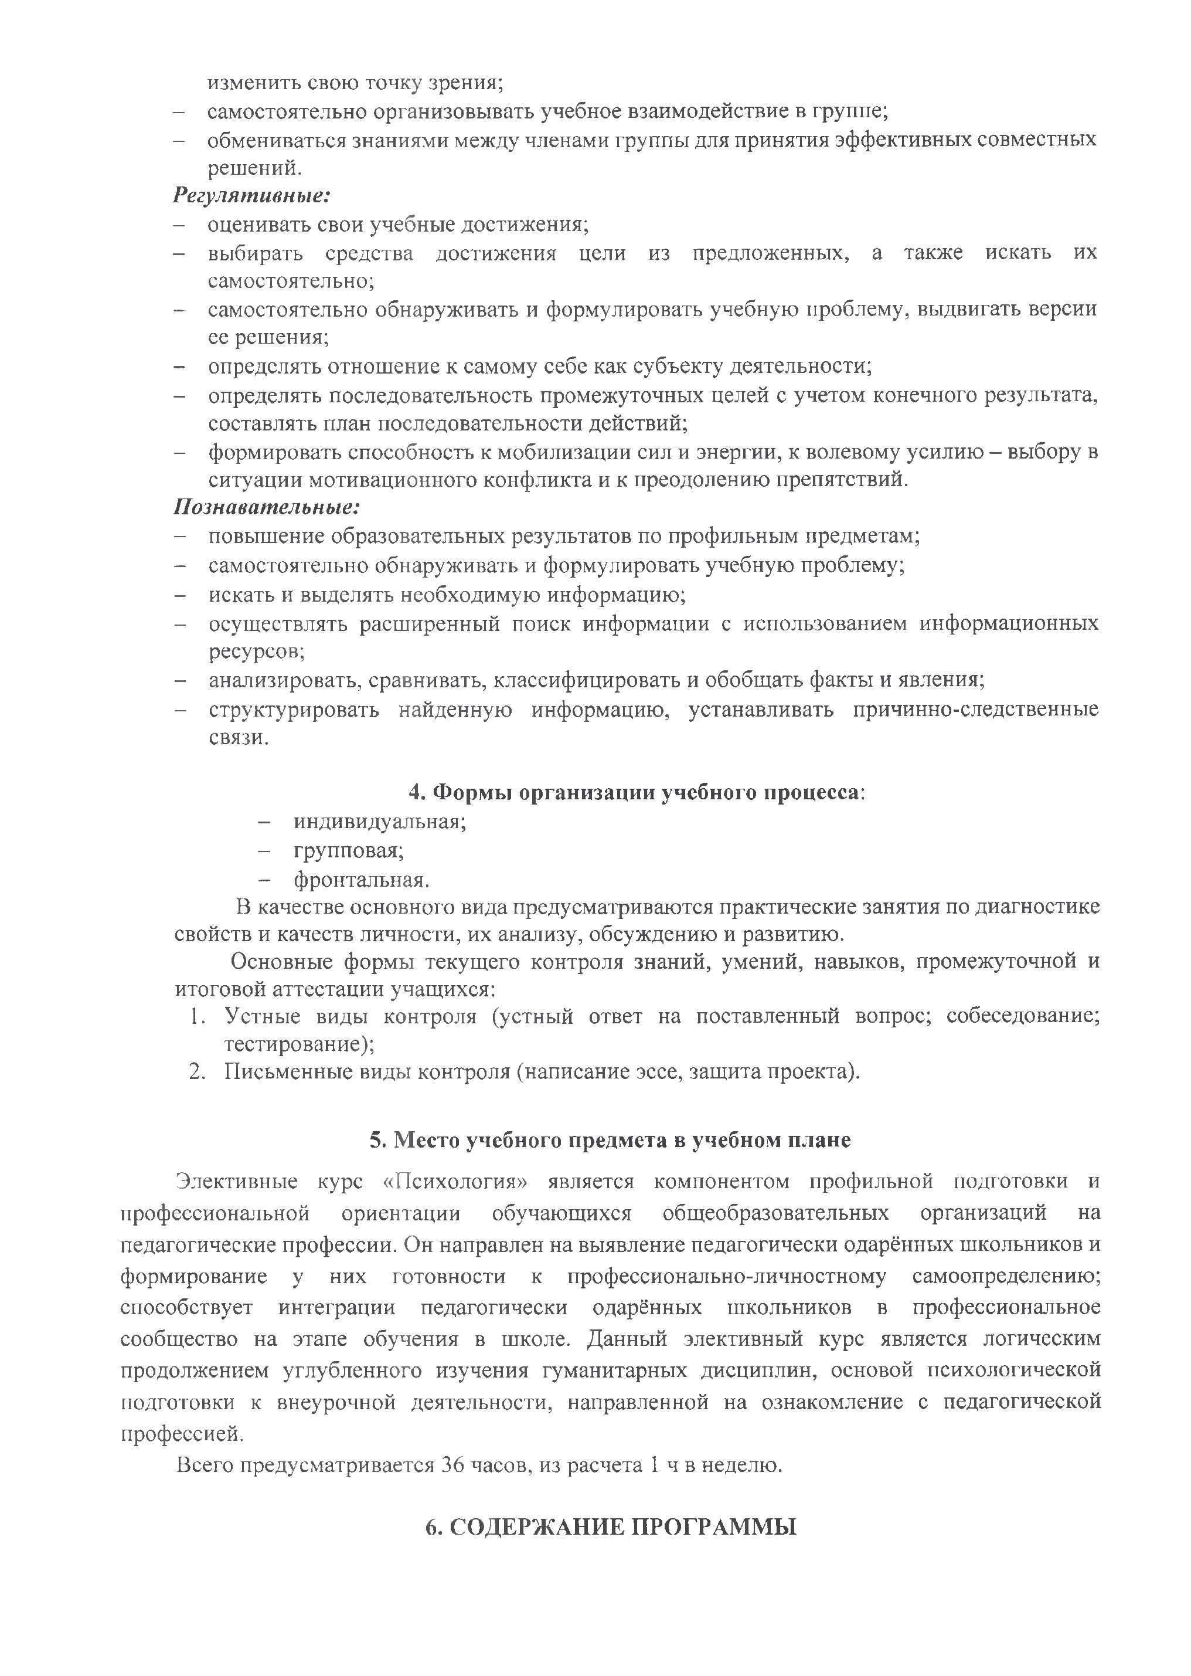
изменить свою точку зрения;
- самостоятельно организовывать учебное взаимодействие в группе;
- обмениваться знаниями между членами группы для принятия эффективных совместных решений.
Регулятивн ые:
- оценивать свои учебные достижения;
- выбирать средства достижения цели из предложенных, а также искать их самостоятельно;
- самостоятельно обнаруживать и формулировать учебную проблему, выдвигать версии ее решения;
- определять отношение к самому себе как субъекту деятельности;
- определять последовательность промежуточных целей с учетом конечного результата, составлять план последовательности действий;
- формировать способность к мобилизации сил и энергии, к волевому усилию - выбору в ситуации мотивационного конфликта и к преодолению препятствий.
Познавательные:
- повышение образовательных результатов по профильным предметам; - самостоятельно обнаруживать и формулировать учебную проблему;
- искать и выделять необходимую информацию;
- осуществлять расширенный поиск информации с использованием информационных ресурсов;
- анализировать, сравнивать, классифицировать и обобщать факты и явления;
- структурировать найденную информацию, устанавливать причинно-следственные связи.

4. Формы организации учебного процесса: - индивидуальная;
- групповая;
- фронтальная.
В качестве основного вида предусматриваются практические занятия по диагностике свойств и качеств личности, их анализу, обсуждению и развитию.
Основные формы текущего контроля знаний, умений, навыков, промежуточной и итоговой аттестации учащихся:
1. Устные виды контроля (устный ответ на поставленный вопрос; собеседование; тестирование);
2. Письменные виды контроля (написание эссе, защита проекта).

5. Место учебного предмета в учебном плане

Элективные курс «Психология» является компонентом профильной подготовки и профессиональной ориентации обучающихся общеобразовательных организаций на педагогические профессии. Он направлен на выявление педагогически одарённых школьников и формирование у них готовности к профессионально-личностному самоопределению; способствует интеграции педагогически одарённых школьников в профессиональное сообщество на этапе обучения в школе. Данный элективный курс является логическим продолжением углубленного изучения гуманитарных дисциплин, основой психологической подготовки к внеурочной деятельности, направленной на ознакомление с педагогической профессией.
Всего предусматривается 36 часов, из расчета 1ч в неделю.

6. СОДЕРЖАНИЕ ПРОГРАММЫ

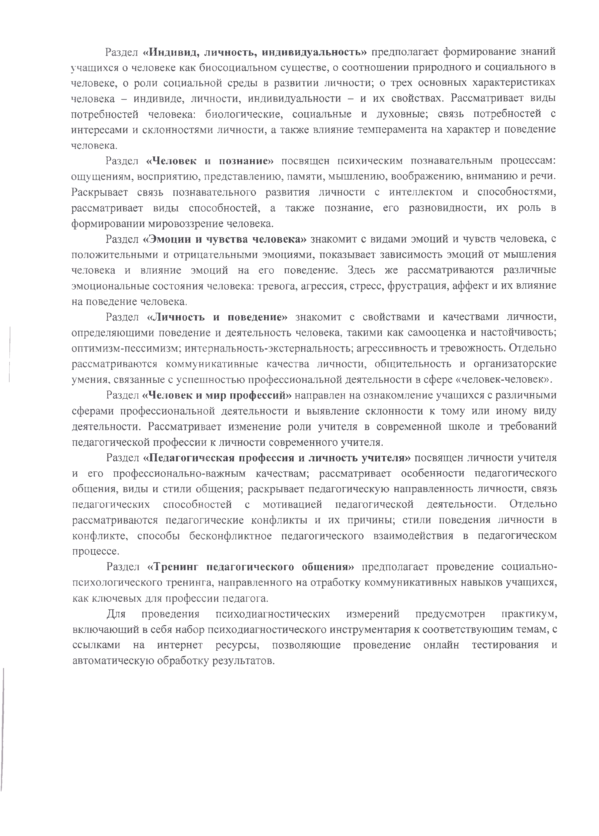
Раздел «Индивид, личность, индивидуальность» предполагает формирование знаний учащихся о человеке как биосоциальном существе, о соотношении природного и социального в человеке, о роли социальной среды в развитии личности; о трех основных характеристиках человека - индивиде, личности, индивидуальности - и их свойствах. Рассматривает виды потребностей человека: биологические, социальные и духовные; связь потребностей с интересами и склонностями личности, а также влияние темперамента на характер и поведение человека.
Раздел «Человек и познание» посвящен психическим познавательным процессам: ощущениям, восприятию, представлению, памяти, мышлению, воображению, вниманию и речи. Раскрывает связь познавательного развития личности с интеллектом и способностями, рассматривает виды способностей, а также познание, его разновидности, их роль в формировании мировоззрение человека.
Раздел «Эмоции и чувства человека» знакомит с видами эмоций и чувств человека, с положительными и отрицательными эмоциями, показывает зависимость эмоций от мышления человека и влияние эмоций на его поведение. Здесь же рассматриваются различные эмоциональные состояния человека: тревога, агрессия, стресс, фрустрация, аффект и их влияние на поведение человека.
Раздел «Личность и поведение» знакомит с свойствами и качествами личности, определяющими поведение и деятельность человека, такими как самооценка и настойчивость; оптимизм-пессимизм; интернальность-экстернальность; агрессивность и тревожность. Отдельно рассматриваются коммуникативные качества личности, общительность и организаторские умения, связанные с успешностью профессиональной деятельности в сфере «человек-человек».
Раздел «Человек и мир профессий» направлен на ознакомление учащихся с различными сферами профессиональной деятельности и выявление склонности к тому или иному виду деятельности. Рассматривает изменение роли учителя в современной школе и требований педагогической профессии к личности современного учителя.
Раздел «Педагогическая профессия и личность учителя» посвящен личности учителя и его профессионально-важным качествам; рассматривает особенности педагогического общения, виды и стили общения; раскрывает педагогическую направленность личности, связь педагогических способностей с мотивацией педагогической деятельности. Отдельно рассматриваются педагогические конфликты и их причины; стили поведения личности в конфликте, способы бесконфликтное педагогического взаимодействия в педагогическом процессе.
Раздел «Тренинг педагогического общения» предполагает проведение социально­ психологического тренинга, направленного на отработку коммуникативных навыков учащихся, как ключевых для профессии педагога.
Для проведения психодиагностических измерений предусмотрен практикум, включающий в себя набор психодиагностического инструментария к соответствующим темам, с ссылками на интернет ресурсы, позволяющие проведение онлайн тестирования и автоматическую обработку результатов.

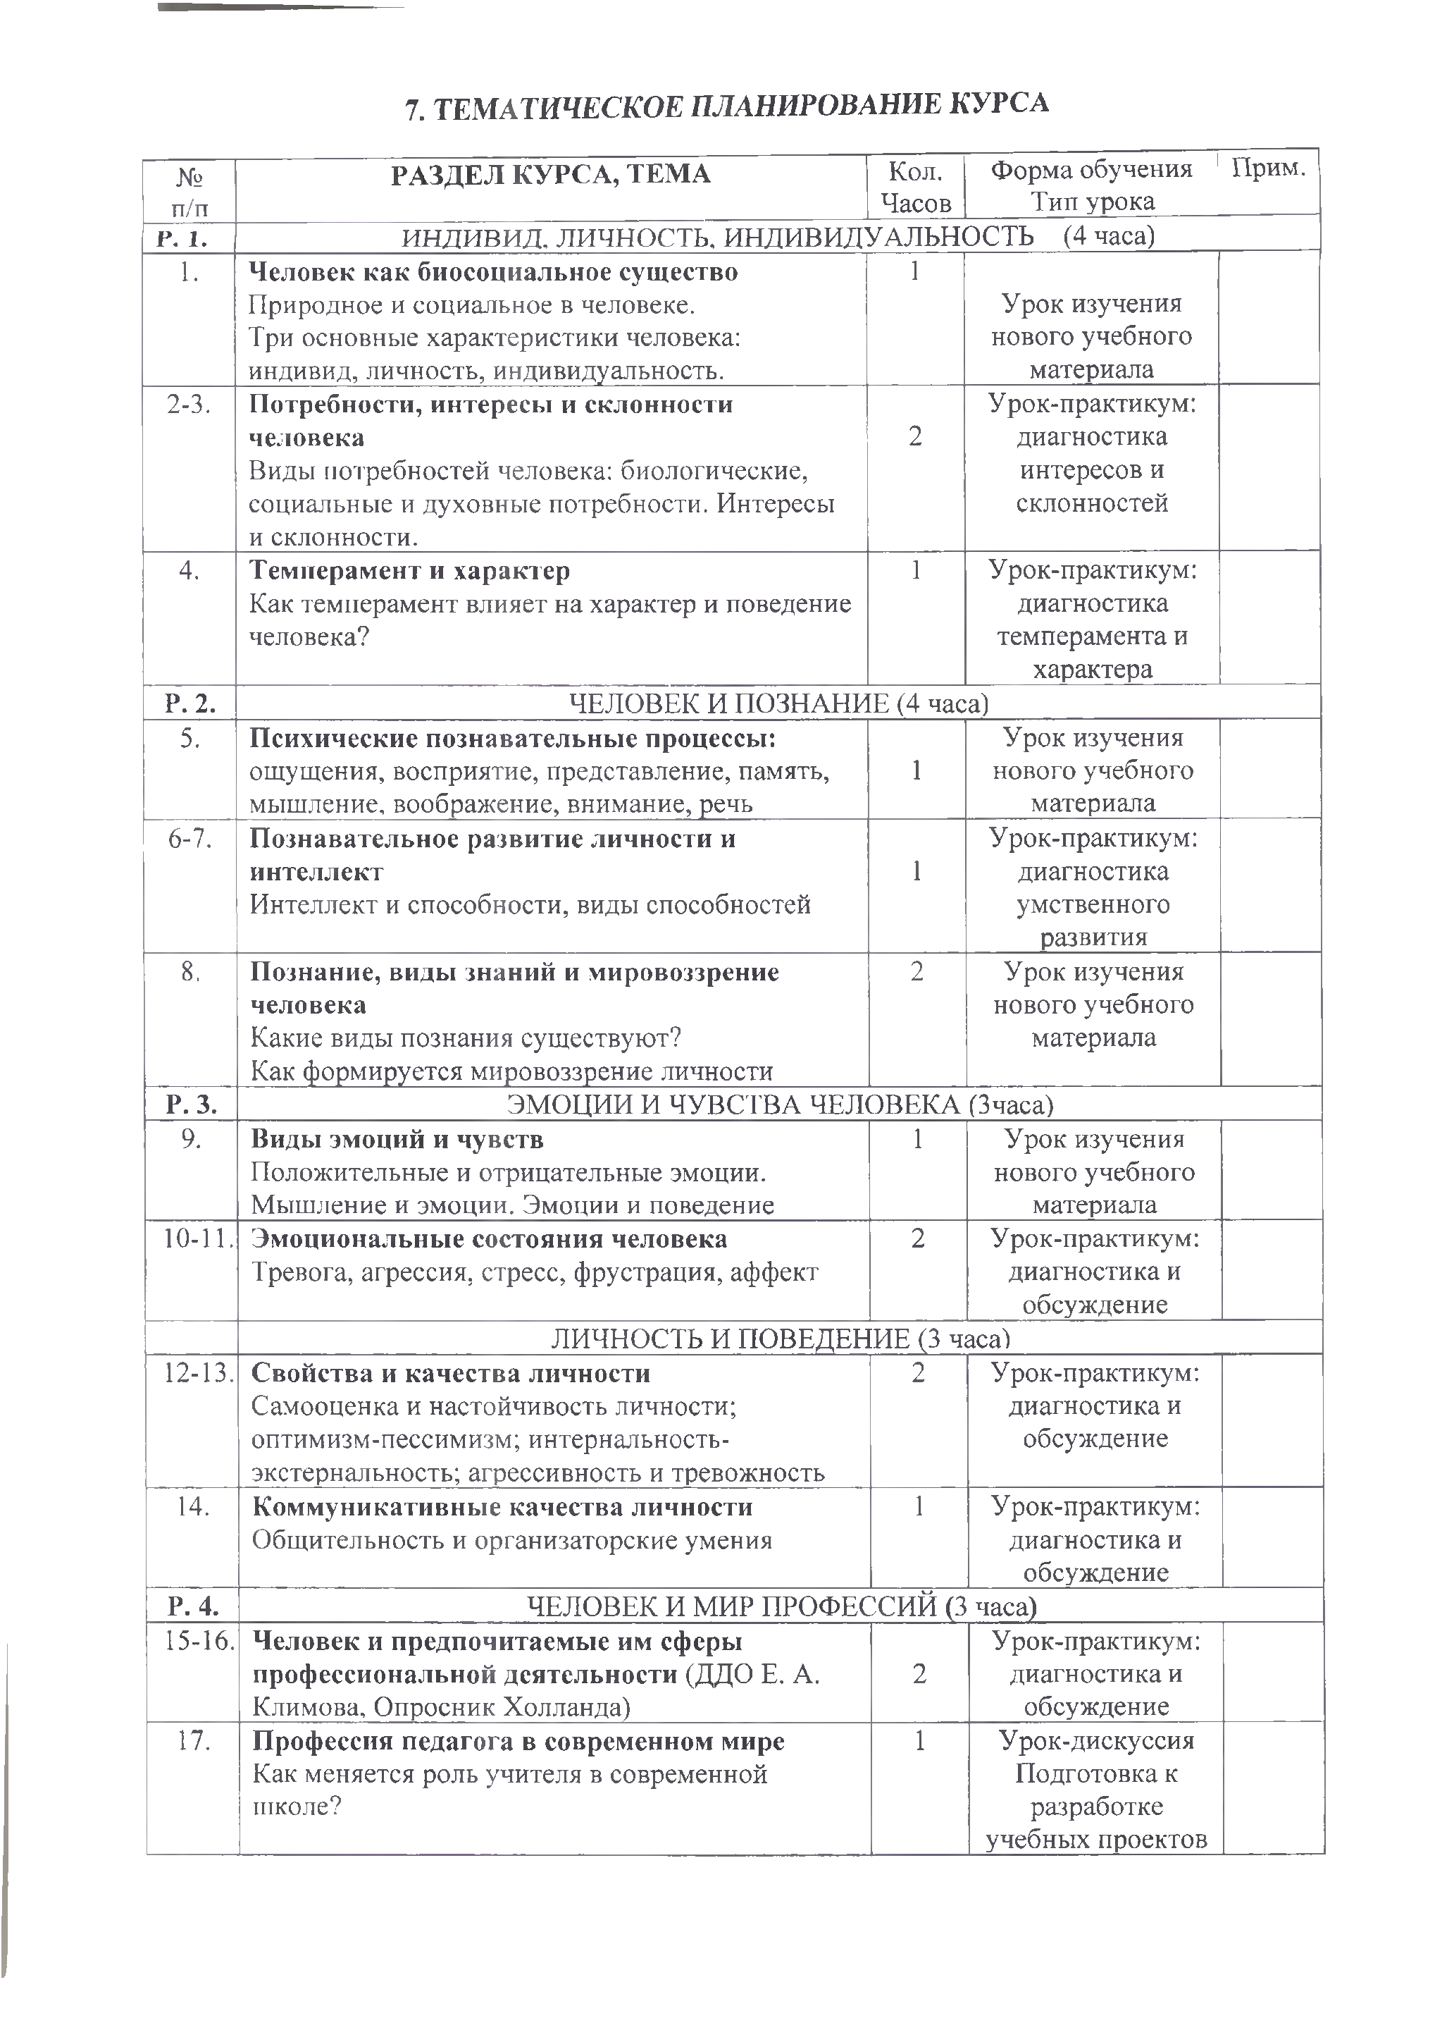
7. ТЕМ АТИ ЧЕСКО Е ПЛАНИРОВАНИЕ КУРСА
.

№ п/п
Р. 1.
РАЗДЕЛ КУРСА, ТЕМА Кол. Форма обучения 1Прим. Часов Тип урока
ИНДИВИД. ЛИЧНОСТЬ, ИНДИВИДУАЛЬНОСТЬ (4 часа)

1 Человек как биосоциальное существо 1 Природное и социальное в человеке.
Три основные характеристики человека: индивид, личность, индивидуальность.
2-3. Потребности, интересы и склонности
человека 2 Виды потребностей человека: биологические, социальные и духовные потребности. Интересы
и склонности.
4. Темперамент и характер 1 Как темперамент влияет на характер и поведение человека?

Урок изучения нового учебного материала
Урок-практикум: диагностика интересов и склонностей

Урок-практикум: диагностика темперамента и характера

Р. 2. ЧЕЛОВЕК И ПОЗНАНИЕ (4 часа)
5. Психические познавательные процессы: Урок изучения ощущения, восприятие, представление, память, 1 нового учебного мышление, воображение, внимание, речь материала

6-7. Познавательное развитие личности и интеллект
Интеллект и способности, виды способностей

8. Познание, виды знаний и мировоззрение человека
Какие виды познания существуют?
Как формируется мировоззрение личности
Урок-практикум: 1 диагностика
умственного развития
2 Урок изучения нового учебного
материала

Р. 3. ЭМОЦИИ И ЧУВСТВА ЧЕЛОВЕКА (Зчаса)

9. Виды эмоций и чувств
Положительные и отрицательные эмоции. Мышление и эмоции. Эмоции и поведение
10-11. Эмоциональные состояния человека Тревога, агрессия, стресс, фрустрация, аффект
1 Урок изучения нового учебного
материала
2 Урок-практикум: диагностика и
обсуждение

ЛИЧНОСТЬ И ПОВЕДЕНИЕ (3 часа)
12-13. Свойства и качества личности 2 Урок-практикум: Самооценка и настойчивость личности; диагностика и оптимизм-пессимизм; интернальность- обсуждение

экстернальность; агрессивность и тревожность 14. Коммуникативные качества личности
Общительность и организаторские умения

1 Урок-практикум: диагностика и
обсуждение

Р. 4. ЧЕЛОВЕК И МИР ПРОФЕССИЙ (3 часа)
15-16. Человек и предпочитаемые им сферы Урок-практикум: профессиональной деятельности (ДДО Е. А. 2 диагностика и Климова, Опросник Холланда) обсуждение
17. Профессия педагога в современном мире 1 Урок-дискуссия Как меняется роль учителя в современной Подготовка к школе? разработке
учебных проектов

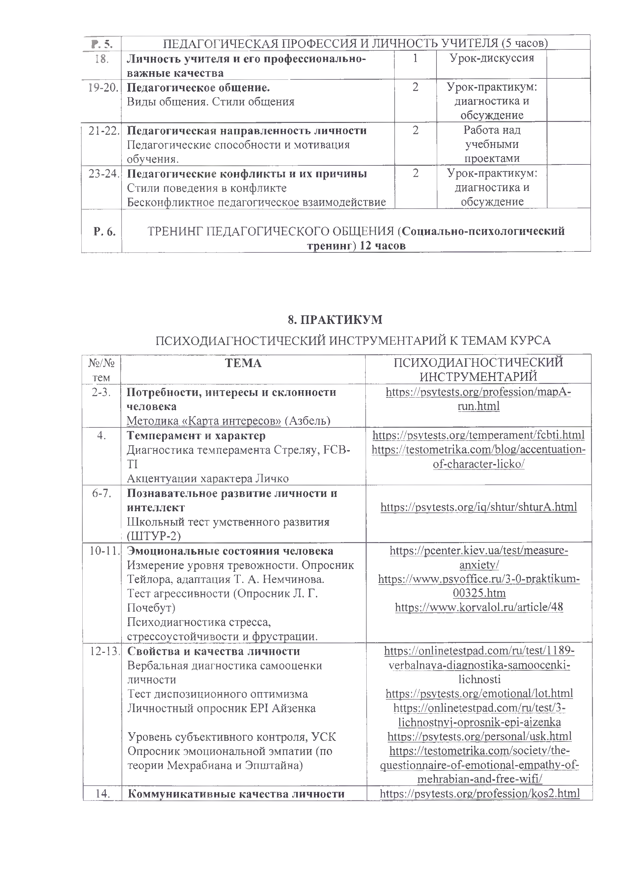
Р.5. ПЕДАГОГИЧЕСКАЯ ПРОФЕССИЯ И ЛИЧНОСТЬ УЧИТЕЛЯ (5 часов) 18. Личность учителя и его профессионально­ 1 Урок-дискуссия
важные качества
19-20. Педагогическое общение. 2 Урок-практикум: Виды общения. Стили общения диагностика и
обсуждение 21-22. Педагогическая направленность личности 2 Работа над
Педагогические способности и мотивация учебными обучения. проектами
23-24. Педагогические конфликты и их причины 2 Урок-практикум: Стили поведения в конфликте диагностика и Бесконфликтное педагогическое взаимодействие обсуждение

Р. 6. ТРЕНИНГ ПЕДАГОГИЧЕСКОГО ОБЩЕНИЯ (Социально-психологический тренинг) 12 часов

8. ПРАКТИКУМ ПСИХОДИАГНОСТИЧЕСКИЙ ИНСТРУМЕНТАРИЙ К ТЕМАМ КУРСА

№/№ ТЕМА тем
2-3. Потребности, интересы и склонности человека
Методика «Карта интересов» (Азбель) 4. Темперамент и характер
Диагностика темперамента Стреляу, FCB-TI
Акцентуации характера Личко
6-7. Познавательное развитие личности и интеллект
Школьный тест умственного развития (ШТУР-2)
10-11. Эмоциональные состояния человека Измерение уровня тревожности. Опросник Тейлора, адаптация Т. А. Немчинова.
Тест агрессивности (Опросник Л. Г. Почебут)
Психодиагностика стресса, стрессоустойчивости и фрустрации.
12-13. Свойства и качества личности Вербальная диагностика самооценки личности
Тест диспозиционного оптимизма Личностный опросник EPI Айзенка

Уровень субъективного контроля, УСК Опросник эмоциональной эмпатии (по теории Мехрабиана и Эпштайна)

14. Коммуникативные качества личности
ПСИХОДИАГНОСТИЧЕСКИЙ ИНСТРУМЕНТАРИЙ https://psvtests.ore/profession/mapA-run.html

https://Dsvtests.ore/temDerament/fcbti.html https://testometrika.com/bloe/accentuation-of-character-licko/

https://psvtests.ore/iq/shtur/shturA.html

https://pcenter.kiev.ua/test/measure-anxiety/
https://www.psvoffice.ru/3-0-praktikum-00325.htm https://www.korvalol.ru/article/48

https://onlinetestpad.eom/ru/test/l 189-verbalnava-diaenostika-samoocenki-lichnosti https://psvtests.ore/emotional/lot.html https://onlinetestpad.com/ru/test/3-lichnostnvi-oprosnik-epi-ai zenka https://psvtests.ore/personal/usk.html https://testometrika.com/ societv/the-questionnaire-of-emotional-empathv-of-mehrabian-and-free-wifi/ https://psvtests.ore/profession/kos2.html
Коммуникативные и организаторские склонности, КОС-2

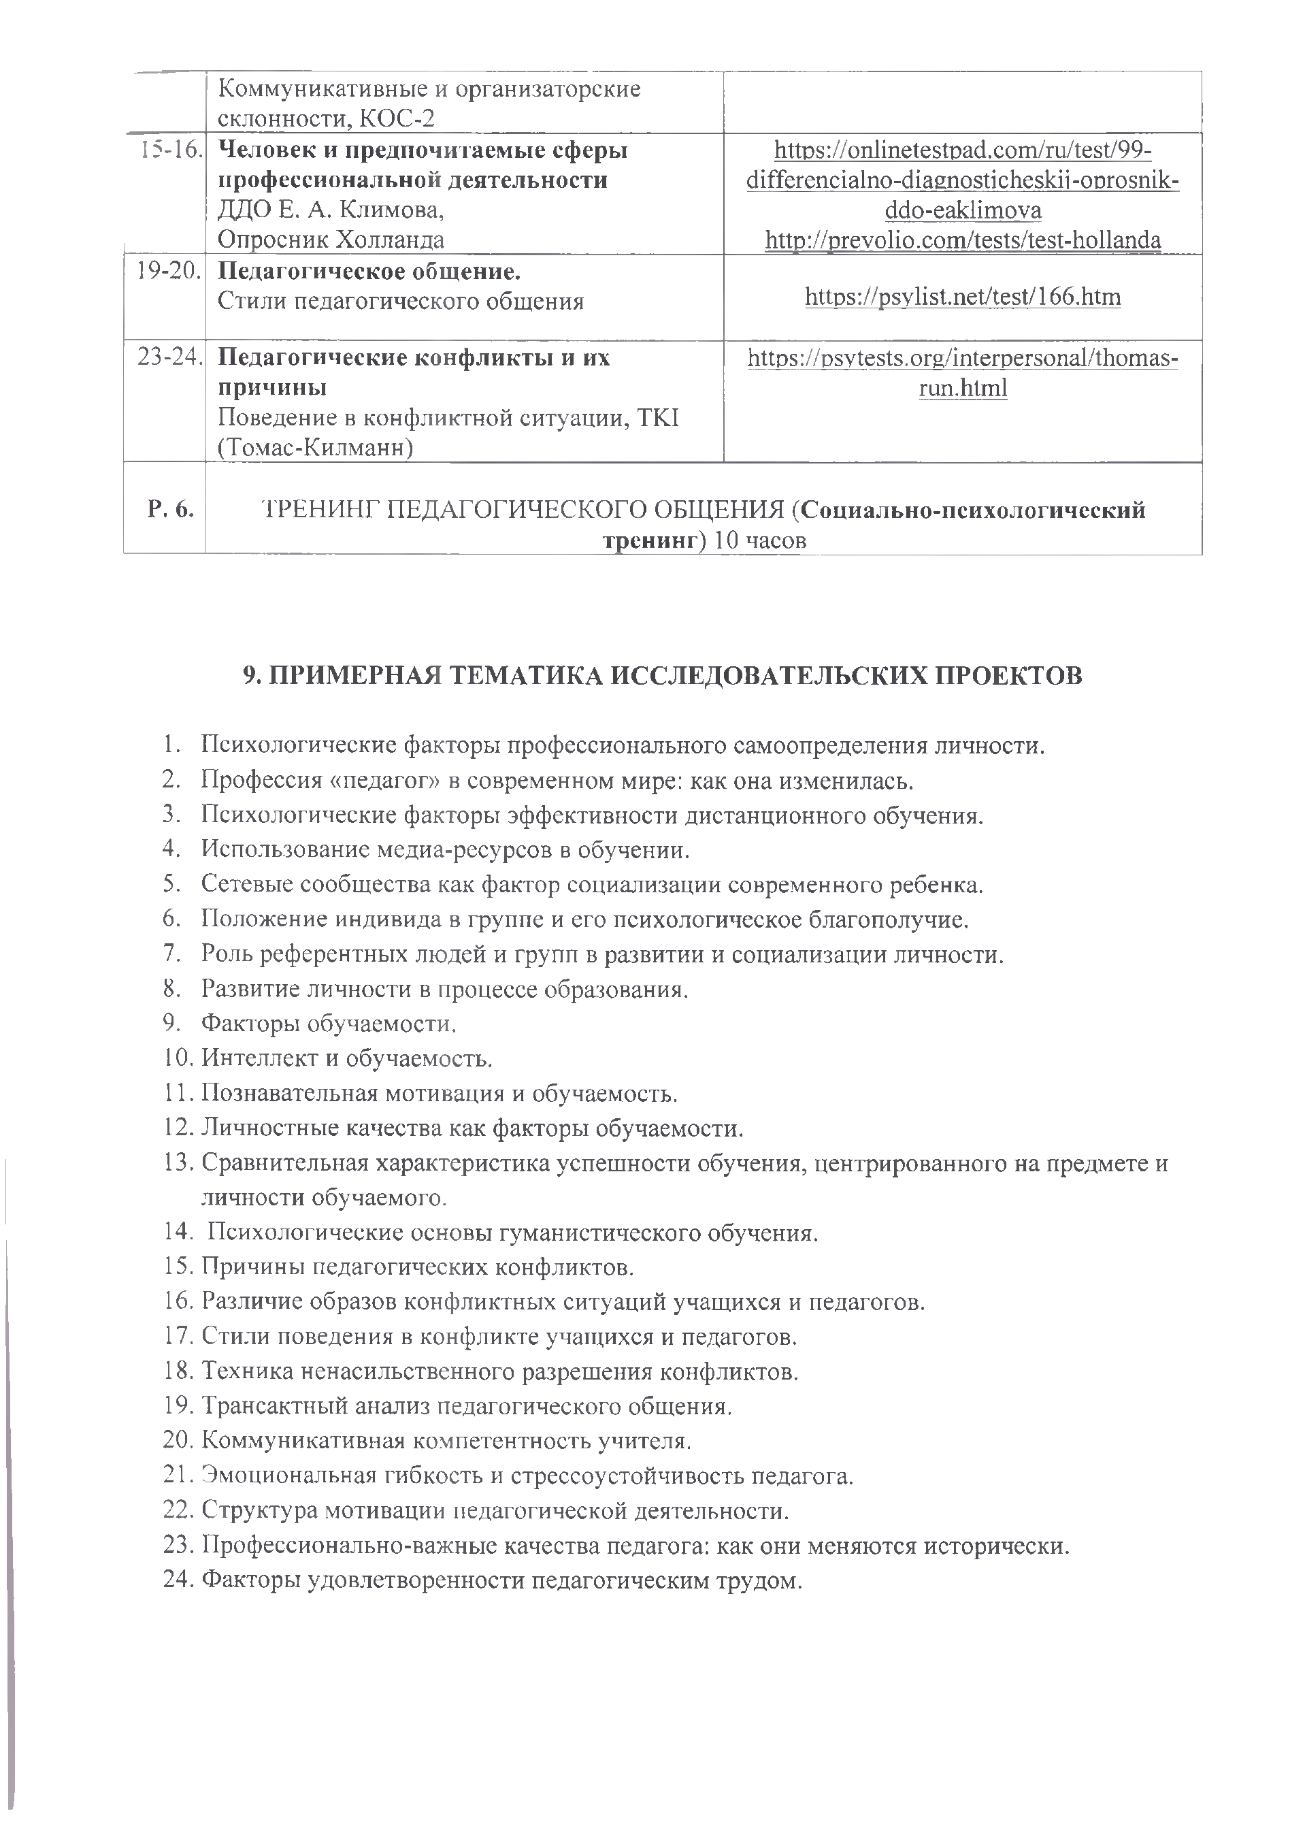
15-16. Человек и предпочитаемые сферы профессиональной деятельности ДДО Е. А. Климова,
Опросник Холланда
19-20. Педагогическое общение. Стили педагогического общения

23-24. Педагогические конфликты и их причины
Поведение в конфликтной ситуации, TKI (Томас-Килманн)

https://onlinetestmd.com/ru/test/99-differencialno-diaanosticheskii-oprosnik-ddo-eaklimova http://Drevolio.com/tests/test-hollanda

https://psvlist.net/test/166.htm

https://psvtests.org/interpersonal/thomas-run.html

Р. 6. ТРЕНИНГ ПЕДАГОГИЧЕСКОГО ОБЩЕНИЯ (Социально-психологический тренинг) 10 часов

9. ПРИМЕРНАЯ ТЕМАТИКА ИССЛЕДОВАТЕЛЬСКИХ ПРОЕКТОВ

1. Психологические факторы профессионального самоопределения личности. 2. Профессия «педагог» в современном мире: как она изменилась.
3. Психологические факторы эффективности дистанционного обучения. 4. Использование медиа-ресурсов в обучении.
5. Сетевые сообщества как фактор социализации современного ребенка. 6. Положение индивида в группе и его психологическое благополучие.
7. Роль референтных людей и групп в развитии и социализации личности. 8. Развитие личности в процессе образования.
9. Факторы обучаемости.
10. Интеллект и обучаемость.
11. Познавательная мотивация и обучаемость.
12. Личностные качества как факторы обучаемости.
13. Сравнительная характеристика успешности обучения, центрированного на предмете и личности обучаемого.
14. Психологические основы гуманистического обучения. 15. Причины педагогических конфликтов.
16. Различие образов конфликтных ситуаций учащихся и педагогов. 17. Стили поведения в конфликте учащихся и педагогов.
18. Техника ненасильственного разрешения конфликтов. 19. Трансактный анализ педагогического общения.
20. Коммуникативная компетентность учителя.
21. Эмоциональная гибкость и стрессоустойчивость педагога. 22. Структура мотивации педагогической деятельности.
23. Профессионально-важные качества педагога: как они меняются исторически. 24. Факторы удовлетворенности педагогическим трудом.

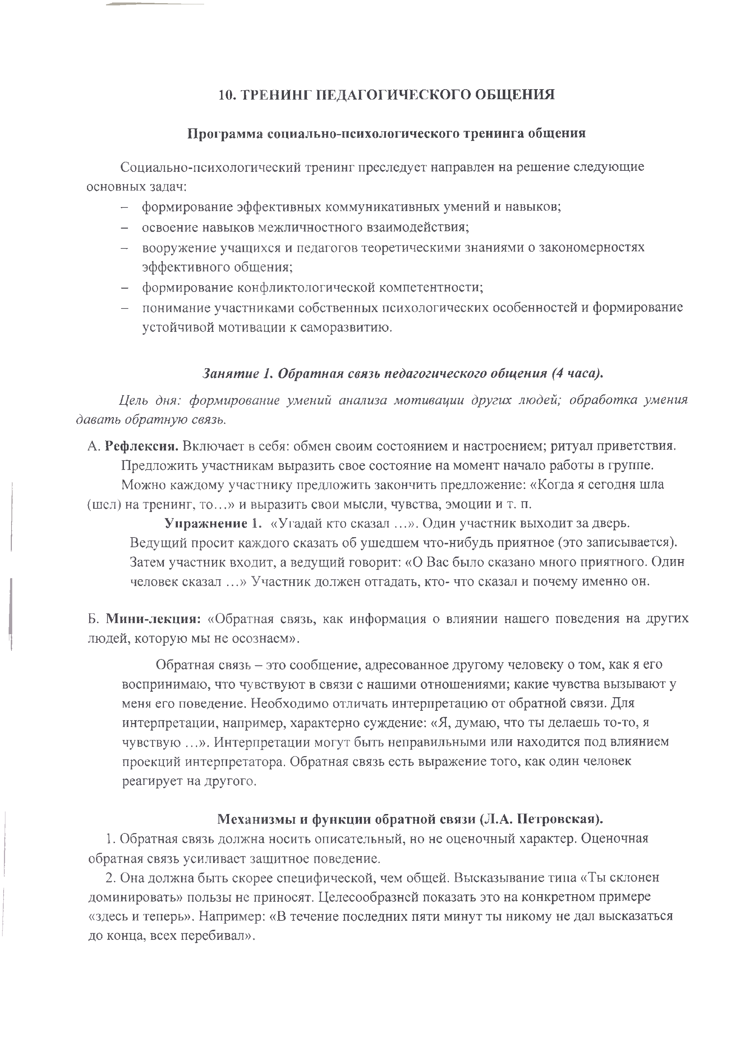
10. ТРЕНИНГ ПЕДАГОГИЧЕСКОГО ОБЩЕНИЯ

Программа социально-психологического тренинга общения

Социально-психологический тренинг преследует направлен на решение следующие основных задач:
- формирование эффективных коммуникативных умений и навыков; - освоение навыков межличностного взаимодействия;
- вооружение учащихся и педагогов теоретическими знаниями о закономерностях эффективного общения;
- формирование конфликтологической компетентности;
- понимание участниками собственных психологических особенностей и формирование устойчивой мотивации к саморазвитию.

Занятие 1. Обратная связь педагогического общения (4 часа).

Цель дня: формирование умений анализа мотивации других людей; обработка умения давать обратную связь.
А. Рефлексия. Включает в себя: обмен своим состоянием и настроением; ритуал приветствия. Предложить участникам выразить свое состояние на момент начало работы в группе. Можно каждому участнику предложить закончить предложение: «Когда я сегодня шла
(шел) на тренинг, то...» и выразить свои мысли, чувства, эмоции и т. п.
Упражнение 1. «Угадай кто сказал ...». Один участник выходит за дверь. Ведущий просит каждого сказать об ушедшем что-нибудь приятное (это записывается). Затем участник входит, а ведущий говорит: «О Вас было сказано много приятного. Один человек сказал ...» Участник должен отгадать, кто- что сказал и почему именно он.

Б. Мини-лекция: «Обратная связь, как информация о влиянии нашего поведения на других людей, которую мы не осознаем».
Обратная связь - это сообщение, адресованное другому человеку о том, как я его воспринимаю, что чувствуют в связи с нашими отношениями; какие чувства вызывают у меня его поведение. Необходимо отличать интерпретацию от обратной связи. Для интерпретации, например, характерно суждение: «Я, думаю, что ты делаешь то-то, я чувствую ...». Интерпретации могут быть неправильными или находится под влиянием проекций интерпретатора. Обратная связь есть выражение того, как один человек реагирует на другого.

Механизмы и функции обратной связи (Л.А. Петровская).
1. Обратная связь должна носить описательный, но не оценочный характер. Оценочная обратная связь усиливает защитное поведение.
2. Она должна быть скорее специфической, чем общей. Высказывание типа «Ты склонен доминировать» пользы не приносят. Целесообразней показать это на конкретном примере «здесь и теперь». Например: «В течение последних пяти минут ты никому не дал высказаться до конца, всех перебивал».

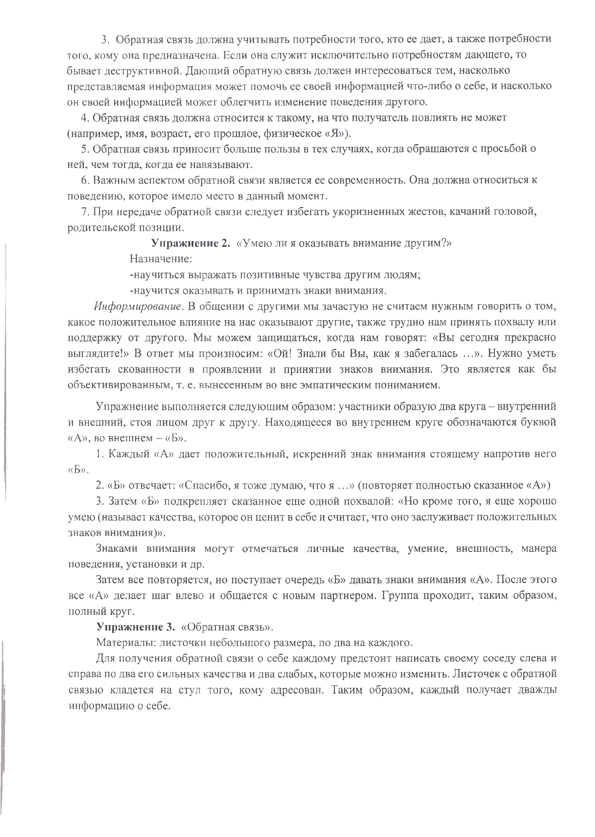
3. Обратная связь должна учитывать потребности того, кто ее дает, а также потребности того, кому она предназначена. Если она служит исключительно потребностям дающего, то
бывает деструктивной. Дающий обратную связь должен интересоваться тем, насколько представляемая информация может помочь ее своей информацией что-либо о себе, и насколько он своей информацией может облегчить изменение поведения другого.
4. Обратная связь должна относится к такому, на что получатель повлиять не может (например, имя, возраст, его прошлое, физическое «Я»),
5. Обратная связь приносит больше пользы в тех случаях, когда обращаются с просьбой о ней, чем тогда, когда ее навязывают.
6. Важным аспектом обратной связи является ее современность. Она должна относиться к поведению, которое имело место в данный момент.
7. При передаче обратной связи следует избегать укоризненных жестов, качаний головой, родительской позиции.
Упражнение 2. «Умею ли я оказывать внимание другим?» Назначение:
-научиться выражать позитивные чувства другим людям; -научится оказывать и принимать знаки внимания.
Информирование. В общении с другими мы зачастую не считаем нужным говорить о том, какое положительное влияние на нас оказывают другие, также трудно нам принять похвалу или поддержку от другого. Мы можем защищаться, когда нам говорят: «Вы сегодня прекрасно выглядите!» В ответ мы произносим: «Ой! Знали бы Вы, как я забегалась ...». Нужно уметь избегать скованности в проявлении и принятии знаков внимания. Это является как бы объективированным, т. е. вынесенным во вне эмпатическим пониманием.
Упражнение выполняется следующим образом: участники образую два круга - внутренний и внешний, стоя лицом друг к другу. Находящееся во внутреннем круге обозначаются буквой «А», во внешнем - «Б».
1. Каждый «А» дает положительный, искренний знак внимания стоящему напротив него «Б».
2. «Б» отвечает: «Спасибо, я тоже думаю, что я ...» (повторяет полностью сказанное «А») 3. Затем «Б» подкрепляет сказанное еще одной похвалой: «Но кроме того, я еще хорошо
умею (называет качества, которое он ценит в себе и считает, что оно заслуживает положительных знаков внимания)».
Знаками внимания могут отмечаться личные качества, умение, внешность, манера поведения, установки и др.
Затем все повторяется, но поступает очередь «Б» давать знаки внимания «А». После этого все «А» делает шаг влево и общается с новым партнером. Группа проходит, таким образом, полный круг.
Упражнение 3. «Обратная связь».
Материалы: листочки небольшого размера, по два на каждого.
Для получения обратной связи о себе каждому предстоит написать своему соседу слева и справа по два его сильных качества и два слабых, которые можно изменить. Листочек с обратной связью кладется на стул того, кому адресован. Таким образом, каждый получает дважды информацию о себе.

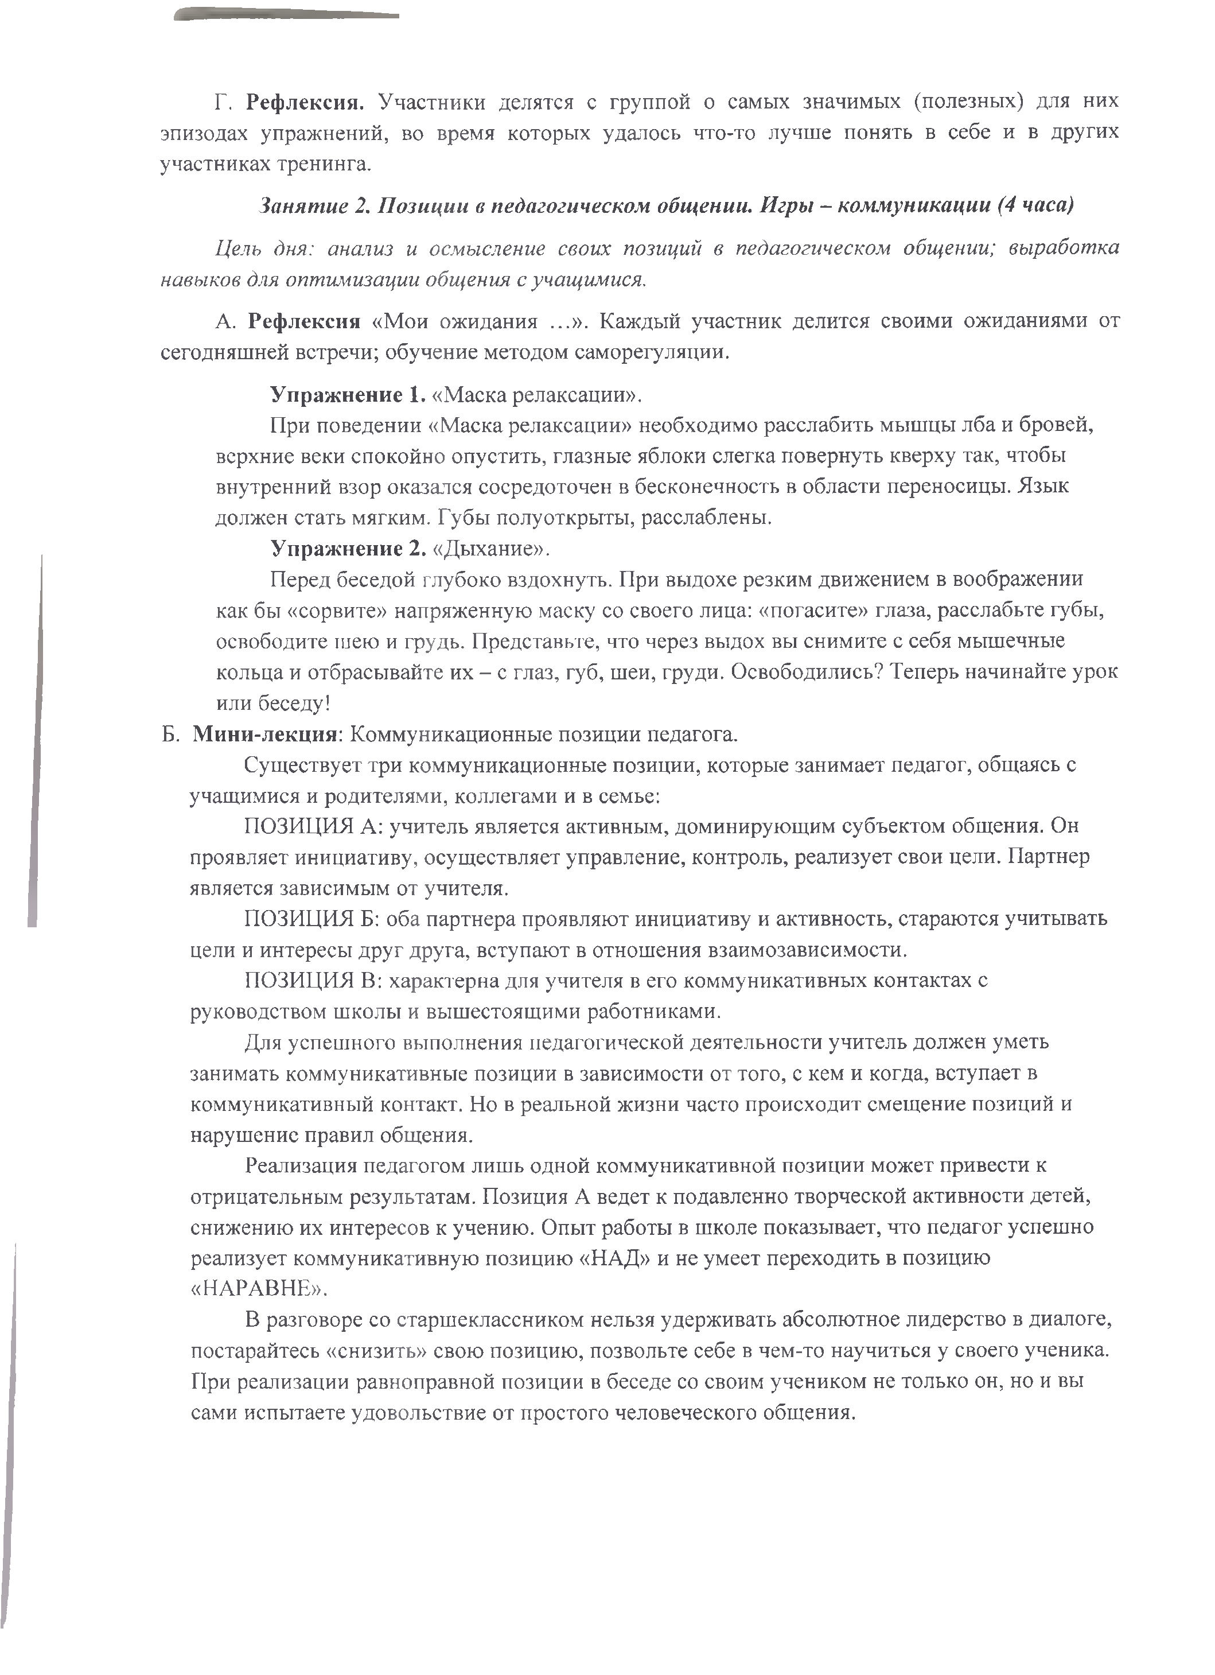
Г. Рефлексия. Участники делятся с группой о самых значимых (полезных) для них эпизодах упражнений, во время которых удалось что-то лучше понять в себе и в других участниках тренинга.
Занятие 2. Позиции в педагогическом общении. Игры - коммуникации (4 часа)

Цель дня: анализ и осмысление своих позиций в педагогическом общении; выработка навыков для оптимизации общения с учащимися.
А. Рефлексия «Мои ожидания ...». Каждый участник делится своими ожиданиями от сегодняшней встречи; обучение методом саморегуляции.
Упражнение 1. «Маска релаксации».
При поведении «Маска релаксации» необходимо расслабить мышцы лба и бровей, верхние веки спокойно опустить, глазные яблоки слегка повернуть кверху так, чтобы внутренний взор оказался сосредоточен в бесконечность в области переносицы. Язык должен стать мягким. Губы полуоткрыты, расслаблены.
Упражнение 2. «Дыхание».
Перед беседой глубоко вздохнуть. При выдохе резким движением в воображении как бы «сорвите» напряженную маску со своего лица: «погасите» глаза, расслабьте губы, освободите шею и грудь. Представьте, что через выдох вы снимите с себя мышечные кольца и отбрасывайте их - с глаз, губ, шеи, груди. Освободились? Теперь начинайте урок или беседу!
Б. Мини-лекция: Коммуникационные позиции педагога.
Существует три коммуникационные позиции, которые занимает педагог, общаясь с учащимися и родителями, коллегами и в семье:
ПОЗИЦИЯ А: учитель является активным, доминирующим субъектом общения. Он проявляет инициативу, осуществляет управление, контроль, реализует свои цели. Партнер является зависимым от учителя.
ПОЗИЦИЯ Б: оба партнера проявляют инициативу и активность, стараются учитывать цели и интересы друг друга, вступают в отношения взаимозависимости.
ПОЗИЦИЯ В: характерна для учителя в его коммуникативных контактах с руководством школы и вышестоящими работниками.
Для успешного выполнения педагогической деятельности учитель должен уметь занимать коммуникативные позиции в зависимости от того, с кем и когда, вступает в коммуникативный контакт. Но в реальной жизни часто происходит смещение позиций и нарушение правил общения.
Реализация педагогом лишь одной коммуникативной позиции может привести к отрицательным результатам. Позиция А ведет к подавленно творческой активности детей, снижению их интересов к учению. Опыт работы в школе показывает, что педагог успешно реализует коммуникативную позицию «НАД» и не умеет переходить в позицию «НАРАВНЕ».
В разговоре со старшеклассником нельзя удерживать абсолютное лидерство в диалоге, постарайтесь «снизить» свою позицию, позвольте себе в чем-то научиться у своего ученика. При реализации равноправной позиции в беседе со своим учеником не только он, но и вы сами испытаете удовольствие от простого человеческого общения.
ПОЗИЦИЯ А


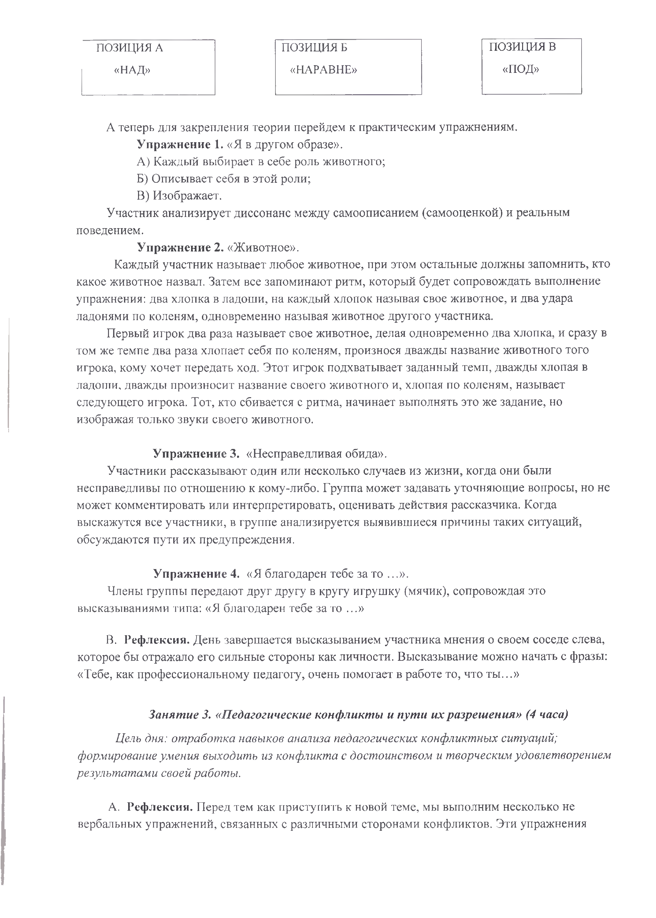
«НАД»

ПОЗИЦИЯ Б

«НАРАВНЕ»
ПОЗИЦИЯ В

«ПОД»

А теперь для закрепления теории перейдем к практическим упражнениям. Упражнение 1. «Я в другом образе».
A) Каждый выбирает в себе роль животного; Б) Описывает себя в этой роли;
B) Изображает.
Участник анализирует диссонанс между самоописанием (самооценкой) и реальным поведением.
Упражнение 2. «Животное».
Каждый участник называет любое животное, при этом остальные должны запомнить, кто какое животное назвал. Затем все запоминают ритм, который будет сопровождать выполнение упражнения: два хлопка в ладоши, на каждый хлопок называя свое животное, и два удара ладонями по коленям, одновременно называя животное другого участника.
Первый игрок два раза называет свое животное, делая одновременно два хлопка, и сразу в том же темпе два раза хлопает себя по коленям, произнося дважды название животного того игрока, кому хочет передать ход. Этот игрок подхватывает заданный темп, дважды хлопая в ладоши, дважды произносит название своего животного и, хлопая по коленям, называет следующего игрока. Тот, кто сбивается с ритма, начинает выполнять это же задание, но изображая только звуки своего животного.

Упражнение 3. «Несправедливая обида».
Участники рассказывают один или несколько случаев из жизни, когда они были несправедливы по отношению к кому-либо. Группа может задавать уточняющие вопросы, но не может комментировать или интерпретировать, оценивать действия рассказчика. Когда выскажутся все участники, в группе анализируется выявившиеся причины таких ситуаций, обсуждаются пути их предупреждения.

Упражнение 4. «Я благодарен тебе за то ...».
Члены группы передают друг другу в кругу игрушку (мячик), сопровождая это высказываниями типа: «Я благодарен тебе за то ...»

В. Рефлексия. День завершается высказыванием участника мнения о своем соседе слева, которое бы отражало его сильные стороны как личности. Высказывание можно начать с фразы: «Тебе, как профессиональному педагогу, очень помогает в работе то, что ты...»

Занятие 3. «Педагогические конфликты и пути ихразрешения» (4 часа)

Цель дня: отработка навыков анализа педагогических конфликтных ситуаций; формирование умения выходить из конфликта с достоинством и творческим удовлетворением результатами своей работы.

А. Рефлексия. Перед тем как приступить к новой теме, мы выполним несколько не вербальных упражнений, связанных с различными сторонами конфликтов. Эти упражнения

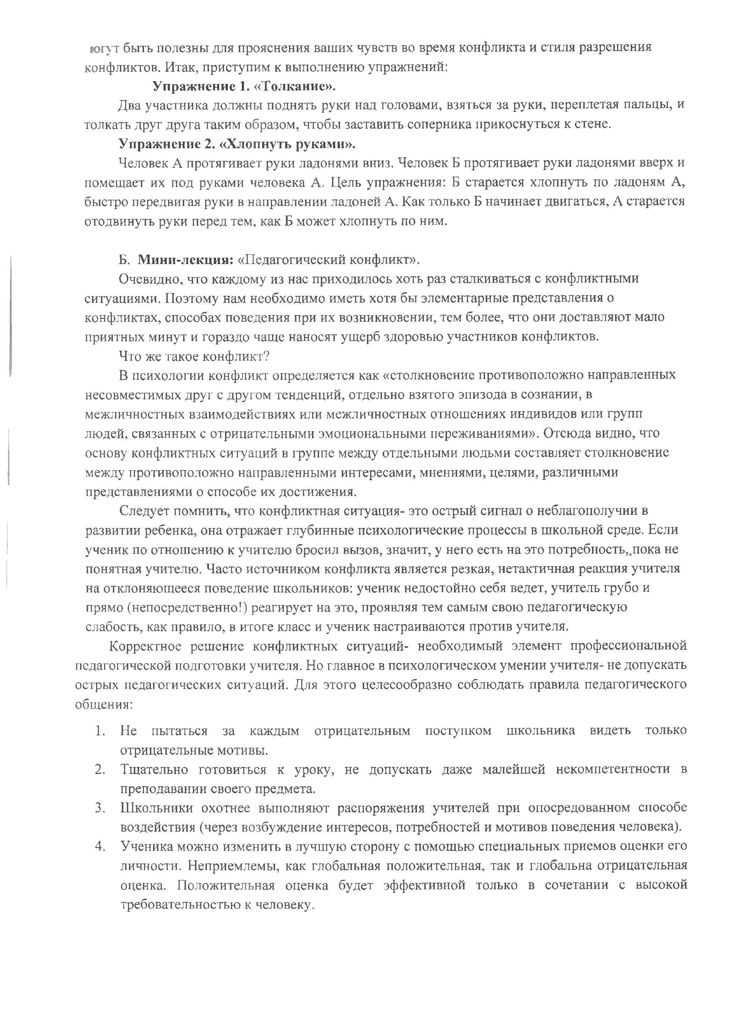
югут быть полезны для прояснения ваших чувств во время конфликта и стиля разрешения конфликтов. Итак, приступим к выполнению упражнений:
Упражнение 1. «Толкание».
Два участника должны поднять руки над головами, взяться за руки, переплетая пальцы, и толкать друг друга таким образом, чтобы заставить соперника прикоснуться к стене.
Упражнение 2. «Хлопнуть руками».
Человек А протягивает руки ладонями вниз. Человек Б протягивает руки ладонями вверх и помещает их под руками человека А. Цель упражнения: Б старается хлопнуть по ладоням А, быстро передвигая руки в направлении ладоней А. Как только Б начинает двигаться, А старается отодвинуть руки перед тем, как Б может хлопнуть по ним.

Б. Мини-лекция: «Педагогический конфликт».
Очевидно, что каждому из нас приходилось хоть раз сталкиваться с конфликтными ситуациями. Поэтому нам необходимо иметь хотя бы элементарные представления о конфликтах, способах поведения при их возникновении, тем более, что они доставляют мало приятных минут и гораздо чаще наносят ущерб здоровью участников конфликтов.
Что же такое конфликт?
В психологии конфликт определяется как «столкновение противоположно направленных несовместимых друг с другом тенденций, отдельно взятого эпизода в сознании, в межличностных взаимодействиях или межличностных отношениях индивидов или групп людей, связанных с отрицательными эмоциональными переживаниями». Отсюда видно, что основу конфликтных ситуаций в группе между отдельными людьми составляет столкновение между противоположно направленными интересами, мнениями, целями, различными представлениями о способе их достижения.
Следует помнить, что конфликтная ситуация- это острый сигнал о неблагополучии в развитии ребенка, она отражает глубинные психологические процессы в школьной среде. Если ученик по отношению к учителю бросил вызов, значит, у него есть на это потребность,.пока не понятная учителю. Часто источником конфликта является резкая, нетактичная реакция учителя на отклоняющееся поведение школьников: ученик недостойно себя ведет, учитель грубо и прямо (непосредственно!) реагирует на это, проявляя тем самым свою педагогическую слабость, как правило, в итоге класс и ученик настраиваются против учителя.
Корректное решение конфликтных ситуаций- необходимый элемент профессиональной педагогической подготовки учителя. Но главное в психологическом умении учителя- не допускать острых педагогических ситуаций. Для этого целесообразно соблюдать правила педагогического общения:
1. Не пытаться за каждым отрицательным поступком школьника видеть только отрицательные мотивы.
2. Тщательно готовиться к уроку, не допускать даже малейшей некомпетентности в преподавании своего предмета.
3. Школьники охотнее выполняют распоряжения учителей при опосредованном способе воздействия (через возбуждение интересов, потребностей и мотивов поведения человека).
4. Ученика можно изменить в лучшую сторону с помощью специальных приемов оценки его личности. Неприемлемы, как глобальная положительная, так и глобальна отрицательная оценка. Положительная оценка будет эффективной только в сочетании с высокой требовательностью к человеку.

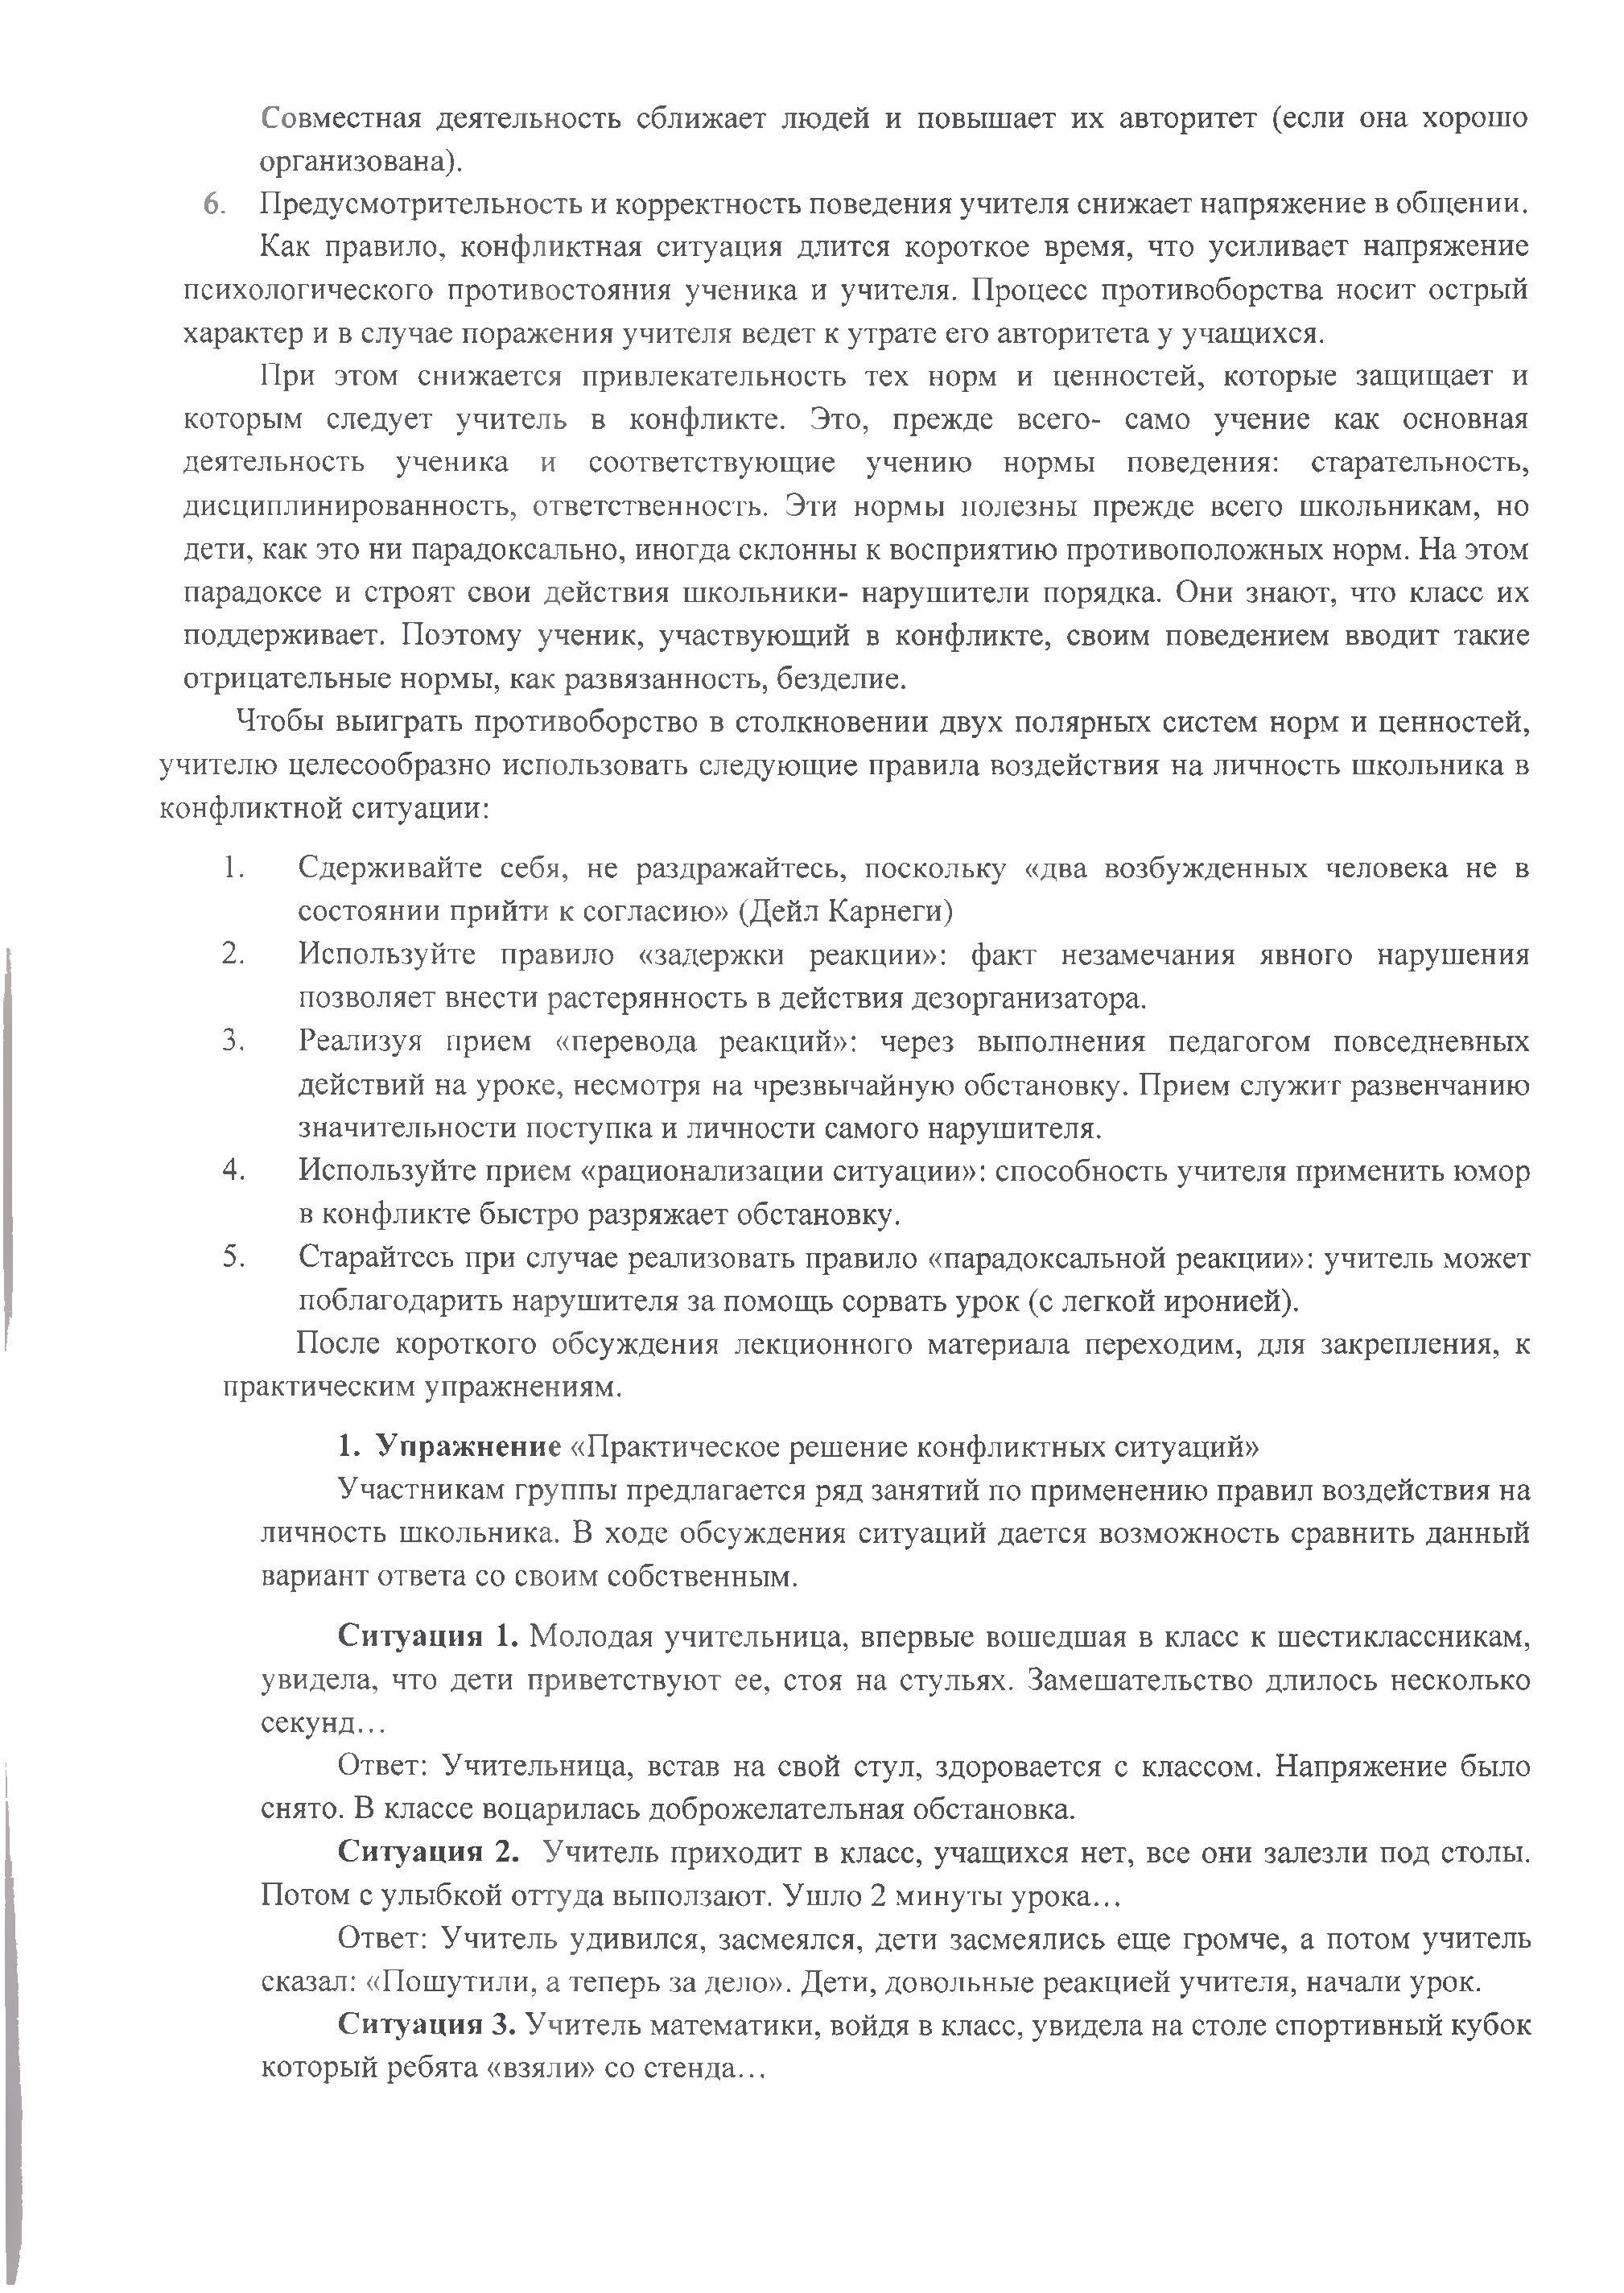
Совместная деятельность сближает людей и повышает их авторитет (если она хорошо организована).
6. Предусмотрительность и корректность поведения учителя снижает напряжение в общении. Как правило, конфликтная ситуация длится короткое время, что усиливает напряжение психологического противостояния ученика и учителя. Процесс противоборства носит острый
характер и в случае поражения учителя ведет к утрате его авторитета у учащихся.
При этом снижается привлекательность тех норм и ценностей, которые защищает и которым следует учитель в конфликте. Это, прежде всего- само учение как основная деятельность ученика и соответствующие учению нормы поведения: старательность, дисциплинированность, ответственность. Эти нормы полезны прежде всего школьникам, но дети, как это ни парадоксально, иногда склонны к восприятию противоположных норм. На этом парадоксе и строят свои действия школьники- нарушители порядка. Они знают, что класс их поддерживает. Поэтому ученик, участвующий в конфликте, своим поведением вводит такие отрицательные нормы, как развязанность, безделие.
Чтобы выиграть противоборство в столкновении двух полярных систем норм и ценностей, учителю целесообразно использовать следующие правила воздействия на личность школьника в конфликтной ситуации:
1. Сдерживайте себя, не раздражайтесь, поскольку «два возбужденных человека не в состоянии прийти к согласию» (Дейл Карнеги)
2. Используйте правило «задержки реакции»: факт незамечания явного нарушения позволяет внести растерянность в действия дезорганизатора.
3. Реализуя прием «перевода реакций»: через выполнения педагогом повседневных действий на уроке, несмотря на чрезвычайную обстановку. Прием служит развенчанию значительности поступка и личности самого нарушителя.
4. Используйте прием «рационализации ситуации»: способность учителя применить юмор в конфликте быстро разряжает обстановку.
5. Старайтесь при случае реализовать правило «парадоксальной реакции»: учитель может поблагодарить нарушителя за помощь сорвать урок (с легкой иронией).
После короткого обсуждения лекционного материала переходим, для закрепления, к практическим упражнениям.
1. Упражнение «Практическое решение конфликтных ситуаций»
Участникам группы предлагается ряд занятий по применению правил воздействия на личность школьника. В ходе обсуждения ситуаций дается возможность сравнить данный вариант ответа со своим собственным.
Ситуация 1. Молодая учительница, впервые вошедшая в класс к шестиклассникам, увидела, что дети приветствуют ее, стоя на стульях. Замешательство длилось несколько секунд...
Ответ: Учительница, встав на свой стул, здоровается с классом. Напряжение было снято. В классе воцарилась доброжелательная обстановка.
Ситуация 2. Учитель приходит в класс, учащихся нет, все они залезли под столы. Потом с улыбкой оттуда выползают. Ушло 2 минуты урока...
Ответ: Учитель удивился, засмеялся, дети засмеялись еще громче, а потом учитель сказал: «Пошутили, а теперь за дело». Дети, довольные реакцией учителя, начали урок.
Ситуация 3. Учитель математики, войдя в класс, увидела на столе спортивный кубок который ребята «взяли» со стенда...

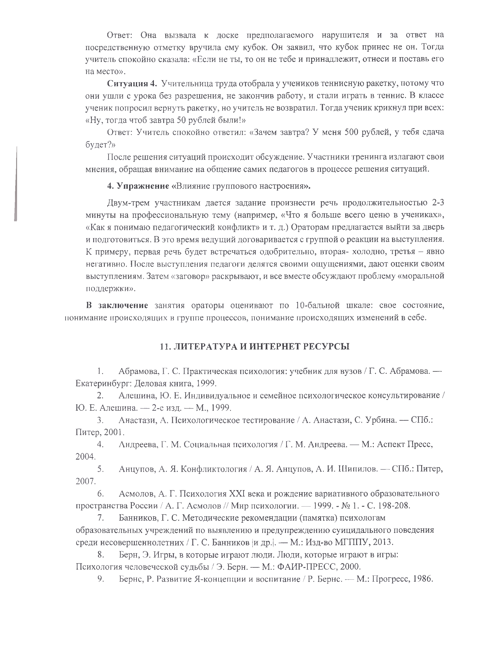
Ответ: Она вызвала к доске предполагаемого нарушителя и за ответ на посредственную отметку вручила ему кубок. Он заявил, что кубок принес не он. Тогда учитель спокойно сказала: «Если не ты, то он не тебе и принадлежит, отнеси и поставь его на место».
Ситуация 4. Учительница труда отобрала у учеников теннисную ракетку, потому что они ушли с урока без разрешения, не закончив работу, и стали играть в теннис. В классе ученик попросил вернуть ракетку, но учитель не возвратил. Тогда ученик крикнул при всех: «Ну, тогда чтоб завтра 50 рублей были!»
Ответ: Учитель спокойно ответил: «Зачем завтра? У меня 500 рублей, у тебя сдача будет?»
После решения ситуаций происходит обсуждение. Участники тренинга излагают свои мнения, обращая внимание на общение самих педагогов в процессе решения ситуаций.
4. Упражнение «Влияние группового настроения».

Двум-трем участникам дается задание произнести речь продолжительностью 2-3 минуты на профессиональную тему (например, «Что я больше всего ценю в учениках», «Как я понимаю педагогический конфликт» и т. д.) Ораторам предлагается выйти за дверь и подготовиться. В это время ведущий договаривается с группой о реакции на выступления. К примеру, первая речь будет встречаться одобрительно, вторая- холодно, третья - явно негативно. После выступления педагоги делятся своими ощущениями, дают оценки своим выступлениям. Затем «заговор» раскрывают, и все вместе обсуждают проблему «моральной поддержки».
В заключение занятия ораторы оценивают по 10-бальной шкале: свое состояние, понимание происходящих в группе процессов, понимание происходящих изменений в себе.

11. ЛИТЕРАТУРА И ИНТЕРНЕТ РЕСУРСЫ

1. Абрамова, Г. С. Практическая психология: учебник для вузов / Г. С. Абрамова. — Екатеринбург: Деловая книга, 1999.
2. Алешина, Ю. Е. Индивидуальное и семейное психологическое консультирование / Ю. Е. Алешина. — 2-е изд. — М., 1999.
3. Анастази, А. Психологическое тестирование / А. Анастази, С. Урбина. — СПб.: Питер, 2001.
4. Андреева, Г. М. Социальная психология / Г. М. Андреева. — М.: Аспект Пресс, 2004.
5. Анцупов, А. Я. Конфликтология / А. Я. Анцупов, А. И. Шипилов. — СПб.: Питер, 2007.
6. Асмолов, А. Г. Психология XXI века и рождение вариативного образовательного пространства России / А. Е. Асмолов // Мир психологии. — 1999. - № 1. - С. 198-208.
7. Банников, Г. С. Методические рекомендации (памятка) психологам образовательных учреждений по выявлению и предупреждению суицидального поведения среди несовершеннолетних / Г. С. Банников |и др.|. — М.: Изд-во МГППУ, 2013.
8. Берн, Э. Игры, в которые играют люди. Люди, которые играют в игры: Психология человеческой судьбы / Э. Берн. — М.: ФАИР-ПРЕСС, 2000.
9. Бернс, Р. Развитие Я-концепции и воспитание / Р. Бернс. — М.: Прогресс, 1986.

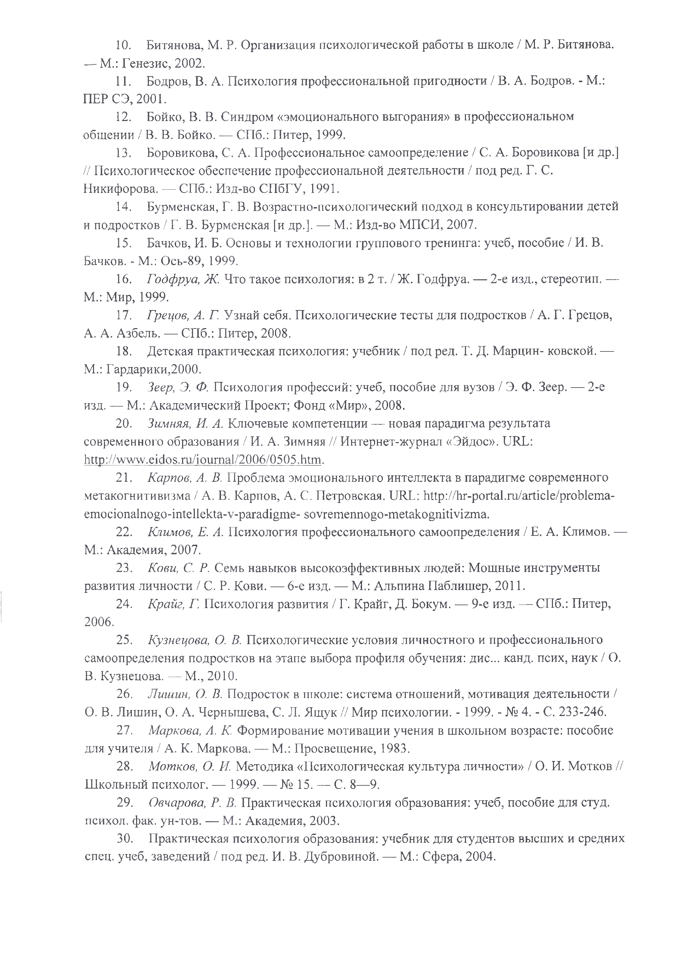
10. Битянова, М. Р. Организация психологической работы в школе / М. Р. Битянова. — М.: Генезис, 2002.
11. Бодров, В. А. Психология профессиональной пригодности / В. А. Бодров. - М.: ПЕР СЭ, 2001.
12. Бойко, В. В. Синдром «эмоционального выгорания» в профессиональном общении / В. В. Бойко. — СПб.: Питер, 1999.
13. Боровикова, С. А. Профессиональное самоопределение / С. А. Боровикова [и др.] // Психологическое обеспечение профессиональной деятельности / под ред. Г. С. Никифорова. — СПб.: Изд-во СПбГУ, 1991.
14. Бурменская, Г. В. Возрастно-психологический подход в консультировании детей и подростков / Г. В. Бурменская [и др.]. — М.: Изд-во МПСИ, 2007.
15. Бачков, И. Б. Основы и технологии группового тренинга: учеб, пособие / И. В. Бачков. - М.: Ось-89, 1999.
16. Годфруа, Ж. Что такое психология: в 2 т. / Ж. Годфруа. — 2-е изд., стереотип. — М: Мир, 1999.
17. Грецов, А. Г. Узнай себя. Психологические тесты для подростков / А. Г. Грецов, A. А. Азбель. — СПб.: Питер, 2008.
18. Детская практическая психология: учебник / под ред. Т. Д. Марцин- ковской. — М.: Гардарики,2000.
19. Зеер, Э. Ф. Психология профессий: учеб, пособие для вузов / Э. Ф. Зеер. — 2-е изд. — М.: Академический Проект; Фонд «Мир», 2008.
20. Зимняя, И. А. Ключевые компетенции — новая парадигма результата современного образования / И. А. Зимняя // Интернет-журнал «Эйдос». URL: http://www.eidos.ru/iournal/2006/0505.htm.
21. Карпов, А. В. Проблема эмоционального интеллекта в парадигме современного метакогнитивизма / А. В. Карпов, А. С. Петровская. URL: http://hr-portal.ru/article/problema-emocionalnogo-intellekta-v-paradigme- sovremennogo-metakognitivizma.
22. Климов, Е. А. Психология профессионального самоопределения / Е. А. Климов. — М.: Академия, 2007.
23. Кови, С. Р. Семь навыков высокоэффективных людей: Мощные инструменты развития личности / С. Р. Кови. — 6-е изд. — М.: Альпина Паблишер, 2011.
24. Крайг, Г. Психология развития / Г. Крайг, Д. Бокум. — 9-е изд. — СПб.: Питер, 2006.
25. Кузнецова, О. В. Психологические условия личностного и профессионального самоопределения подростков на этапе выбора профиля обучения: дис... канд. псих, наук / О. B. Кузнецова. — М., 2010.
26. Лишин, О. В. Подросток в школе: система отношений, мотивация деятельности / О. В. Лишин, О. А. Чернышева, С. Л. Ящук // Мир психологии. - 1999. - № 4. - С. 233-246.
27. Маркова, А. К Формирование мотивации учения в школьном возрасте: пособие для учителя / А. К. Маркова. — М.: Просвещение, 1983.
28. Мотков, О. И. Методика «Психологическая культура личности» / О. И. Мотков // Школьный психолог. — 1999. — № 15. — С. 8—9.
29. Овчарова, Р. В. Практическая психология образования: учеб, пособие для студ. психол. фак. ун-тов. — М.: Академия, 2003.
30. Практическая психология образования: учебник для студентов высших и средних спец, учеб, заведений / под ред. И. В. Дубровиной. — М.: Сфера, 2004.

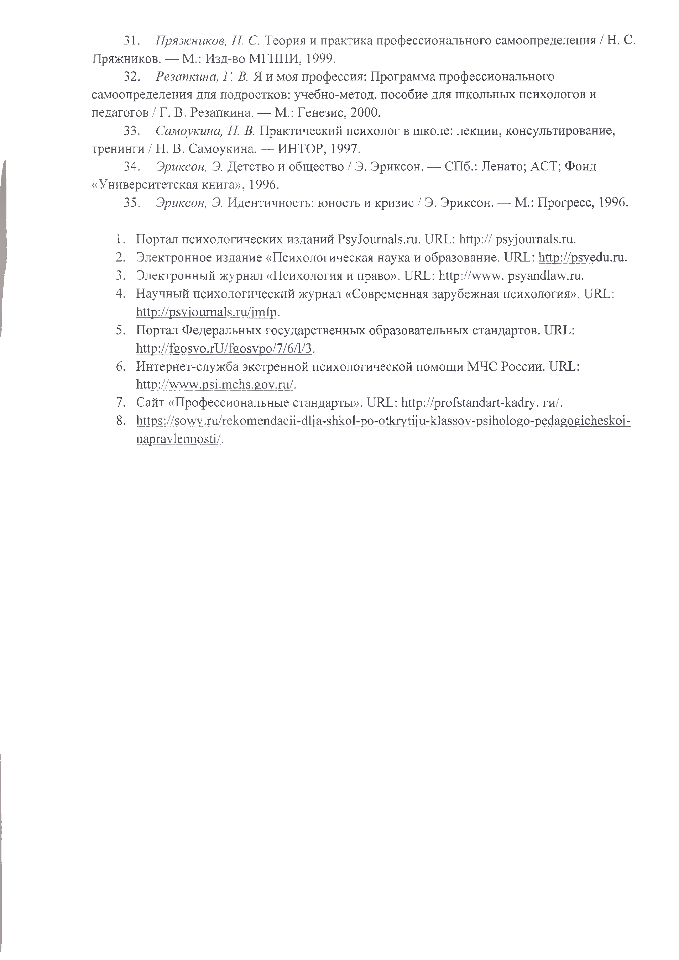
31. Пряжников, Н. С. Теория и практика профессионального самоопределения / Н. С. Пряжников. — М: Изд-во МГППИ, 1999.
32. Резапкина, Г. В. Я и моя профессия: Программа профессионального самоопределения для подростков: учебно-метод. пособие для школьных психологов и педагогов / Г. В. Резапкина. — М: Генезис, 2000.
33. Самоукина, Н. В. Практический психолог в школе: лекции, консультирование, тренинги / Н. В. Самоукина. — ИНТОР, 1997.
34. Эриксон, Э. Детство и общество / Э. Эриксон. — СПб.: Ленато; ACT; Фонд «Университетская книга», 1996.
35. Эриксон, Э. Идентичность: юность и кризис / Э. Эриксон. — М.: Прогресс, 1996.

1. Портал психологических изданий PsyJournals.ru. URL: http:// psyjournals.ru.
2. Электронное издание «Психологическая наука и образование. URL: http://psvedu.ru. 3. Электронный журнал «Психология и право». URL: http://www. psyandlaw.ru.
4. Научный психологический журнал «Современная зарубежная психология». URL: http://psyioumals.ru/imlp.
5. Портал Федеральных государственных образовательных стандартов. URL: http://fgosvo.rU/fgosvpo/7/6/l/3.
6. Интернет-служба экстренной психологической помощи МЧС России. URL: http://www.psi.mchs.gov.ru/.
7. Сайт «Профессиональные стандарты». URL: http://profstandart-kadry. ги/.
8- https://sowv.ru/rekomendacii-dlia-shkol-po-otkrytiiu-klassov-psihologo-pedagogicheskoi-napravlennosti/.

